

中国科协
预算管理一体化服务平台建设项目

中国科协数字化转型
采购管理组件用户手册

- 供应商/申报单位门户
  - 供应商门户
    - 用户注册
- 进入注册网址：打开浏览器（火狐、谷歌、360极速模式）输入网址：https://ysyth.cast.org.cn/portal/login，点击“供应商注册”，进入代理机构注册页面。阅读注册注意事项后勾选同意协议，点击“下一步”，若点击不同意，则返回到登录页面。界面如下图所示。
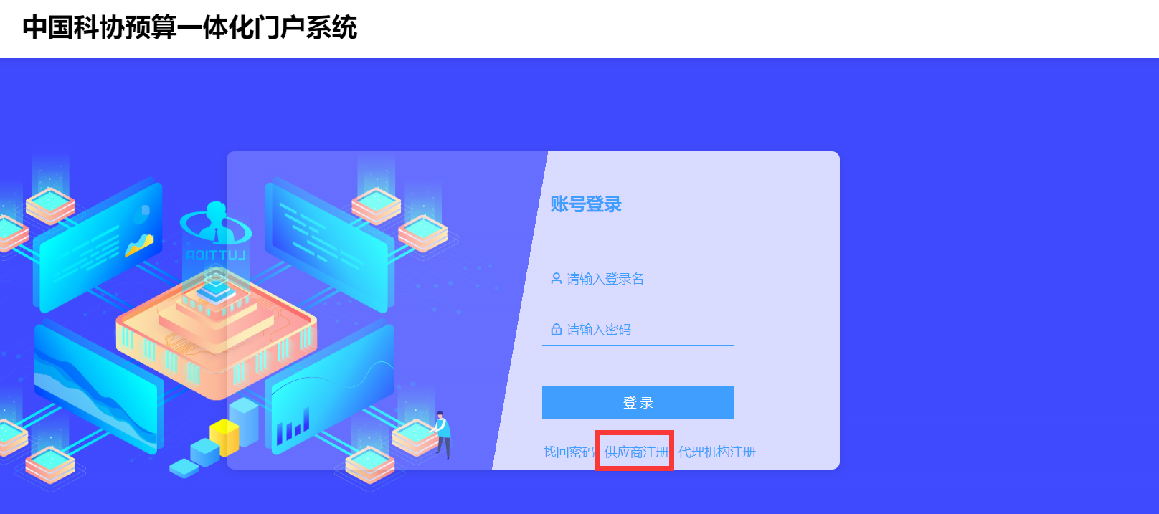
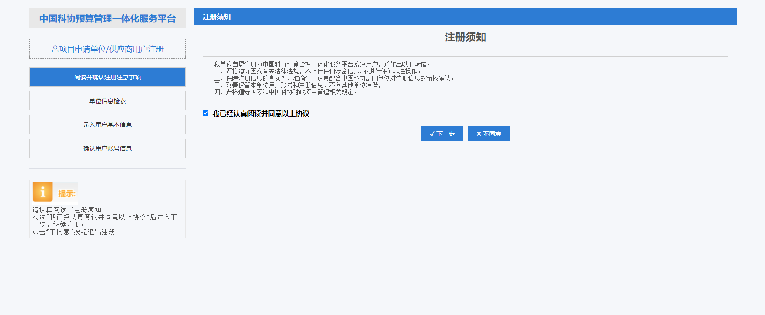
- 单位信息检索：输入同意社会信用代码、单位名称、验证码，点击检索，可检测出是否注册或已注册单位。界面如下图所示。
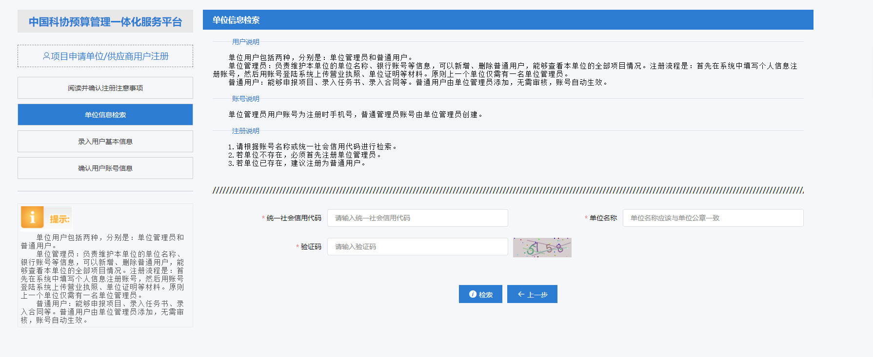
若已注册则提示单位信息已注册。
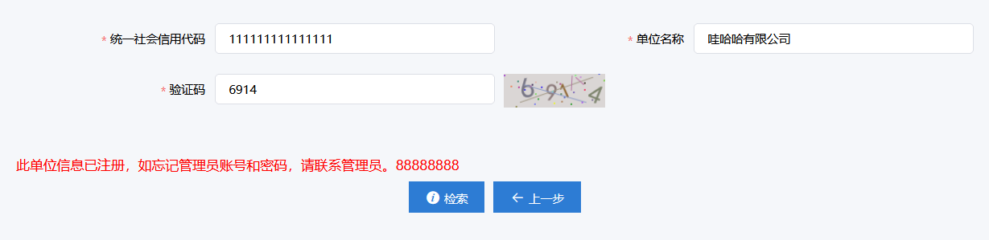
若未注册则提示单位不存在需先注册单位管理员。
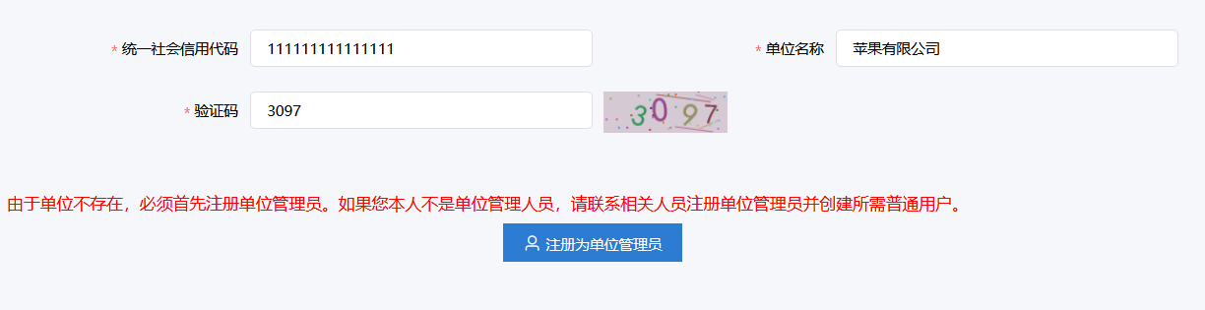
- 录入用户基本信息：点击注册为单位管理员，填写相关信息。点击“下一步”。界面如下图所示。
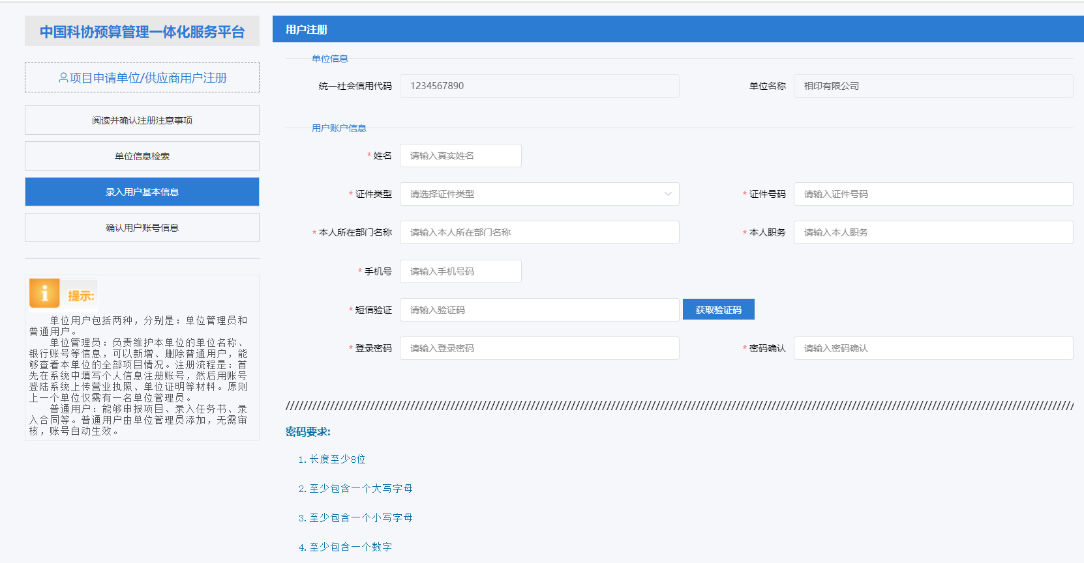
- 确认用户账号信息：注册成功后会展示出单位管理员的账号信息。
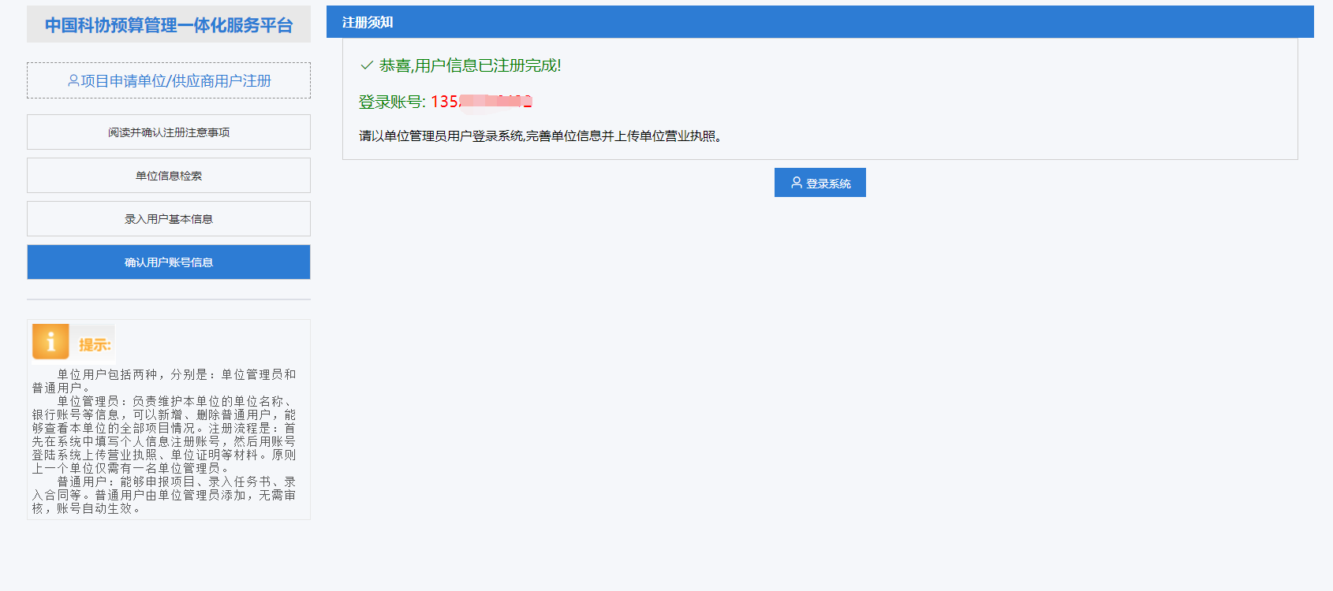
- 找回密码：若忘记密码，打开门户登录页面，输入登录名，再点击“找回密码”。弹出找回密码弹窗，输入验证码与密码后点击“找回密码”按钮。
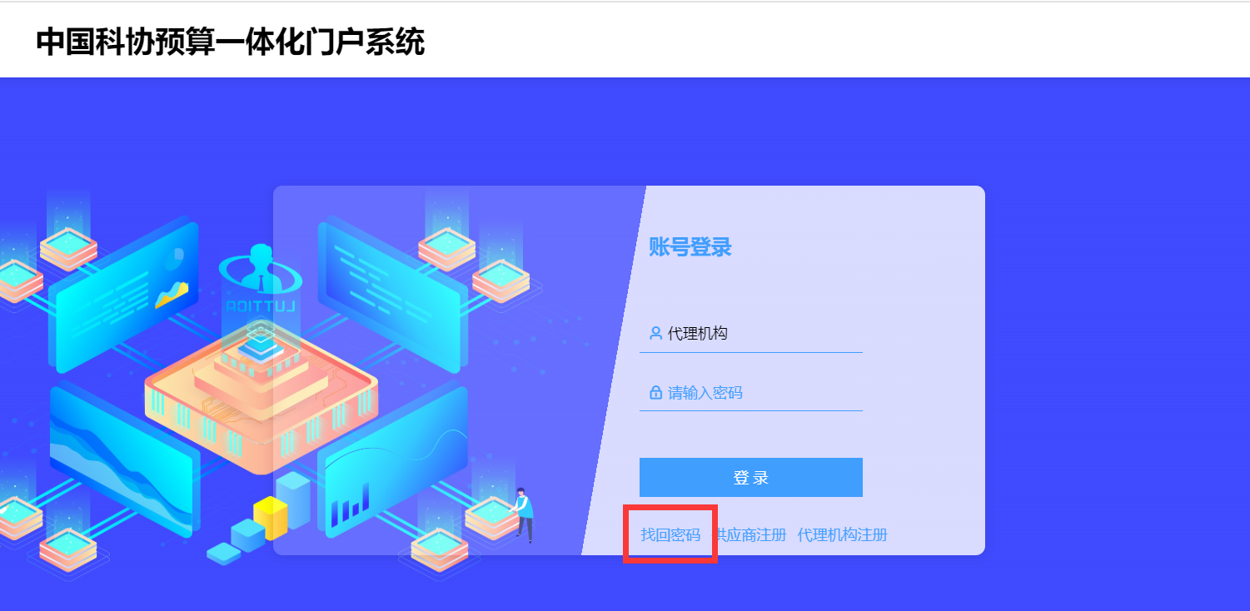
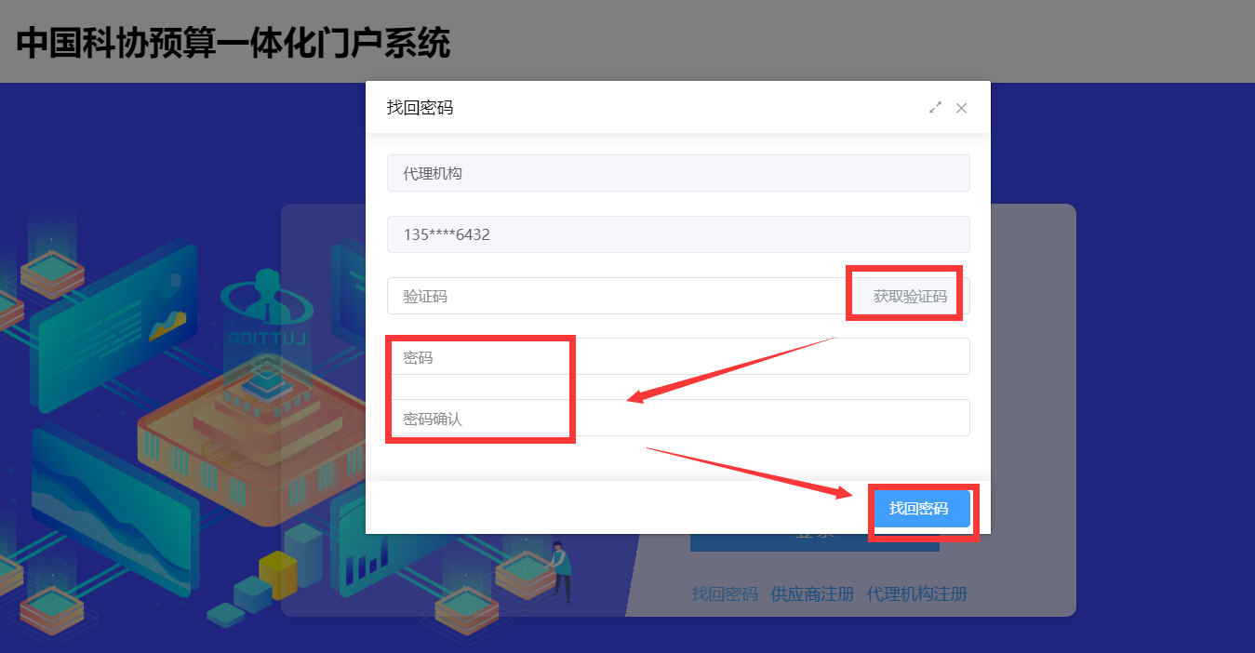
    - 用户登录
- 登录门户：在注册网址中注册完成后点击“登录系统”按钮，跳转到登录页面，输入账号和密码，点击登录。
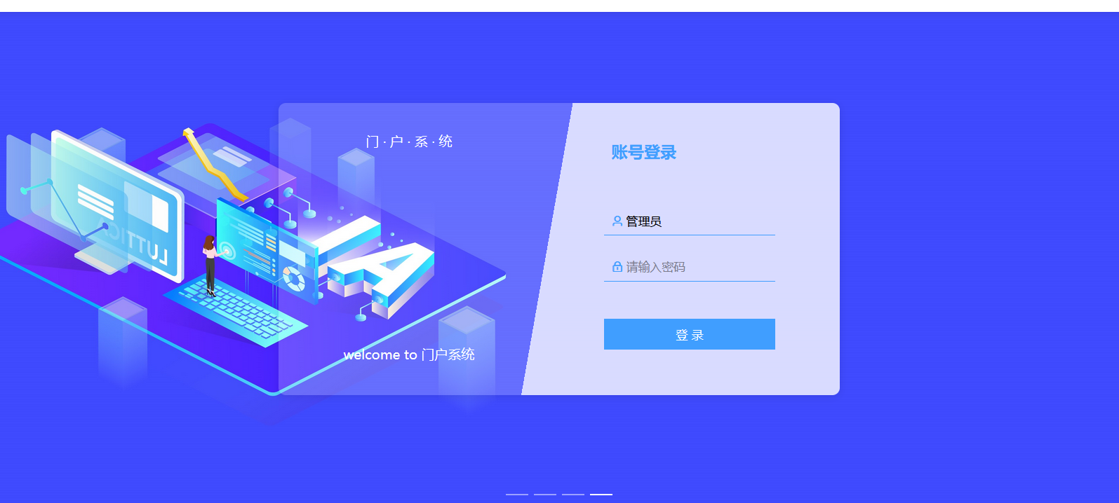
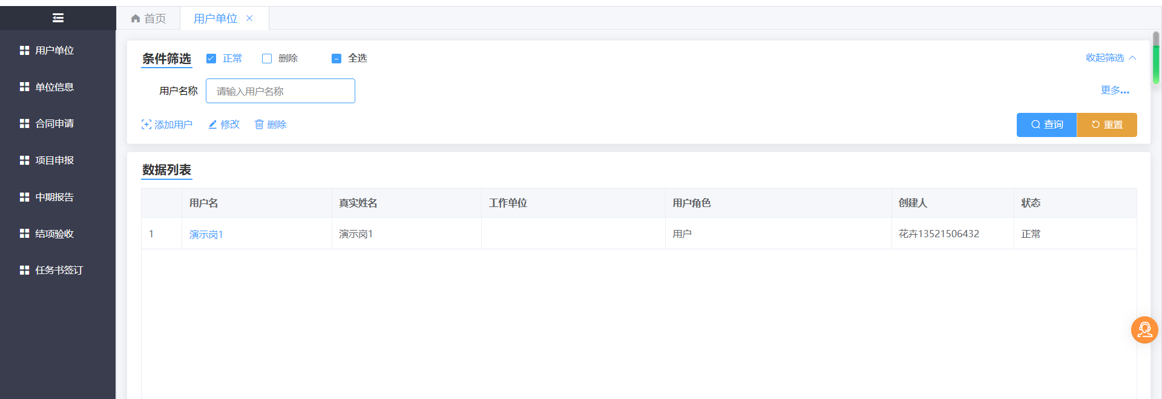
    - 菜单模块
      - 用户单位
- 用户单位：点击左侧导航栏的“用户单位”，进入用户单位列表页面，可用单位管理员账户添加单位用户，界面如下图所示。
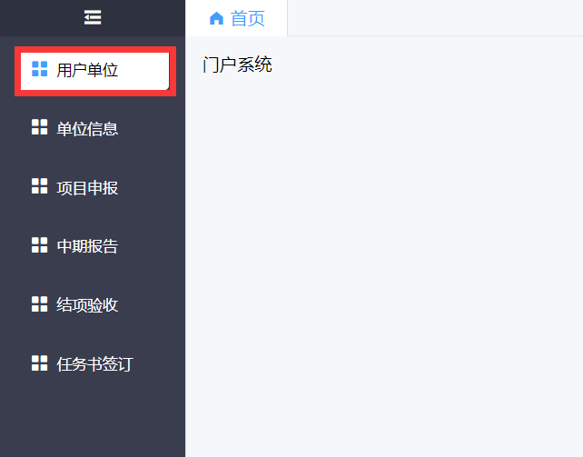
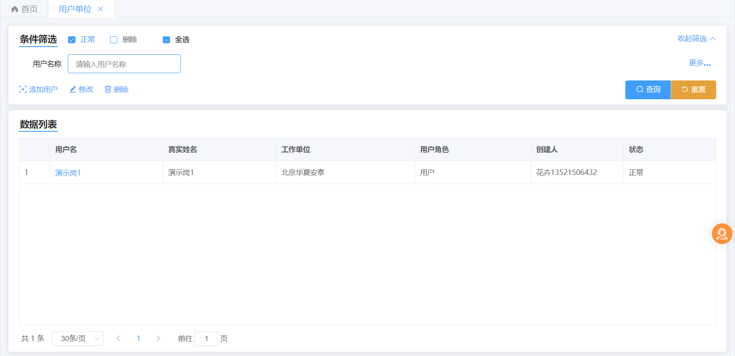
- 添加用户：点击左侧导航栏的“添加用户”，弹出用户信息弹窗，新增单位用户，界面如下图所示。
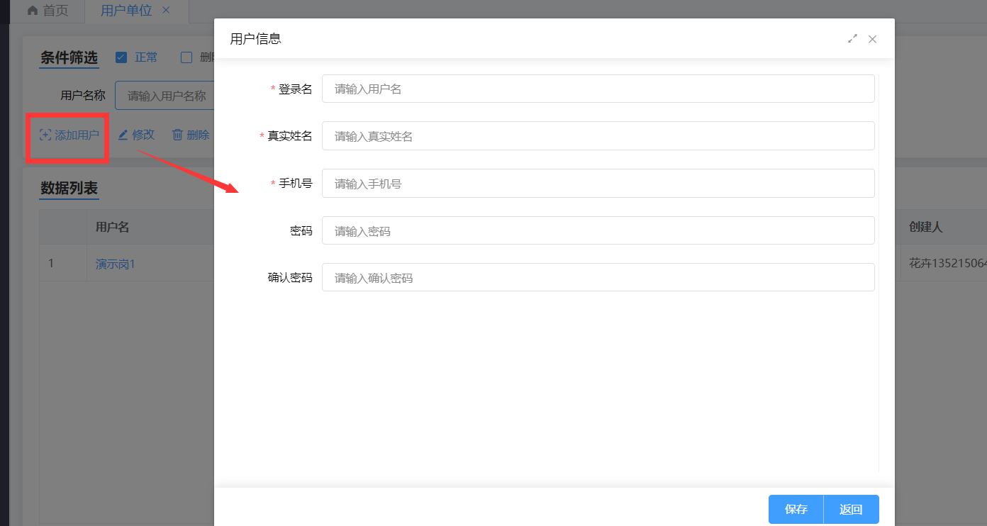
      - 单位信息
- 单位信息：点击左侧导航栏的“单位信息”，进入单位信息列表页面，界面如下图所示，填写相关单位信息,填写完成后点击保存即可。
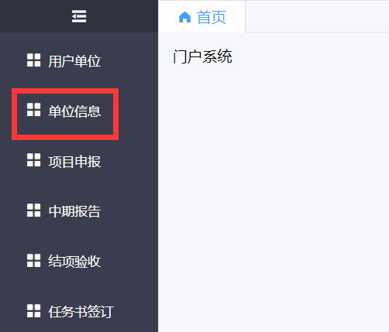
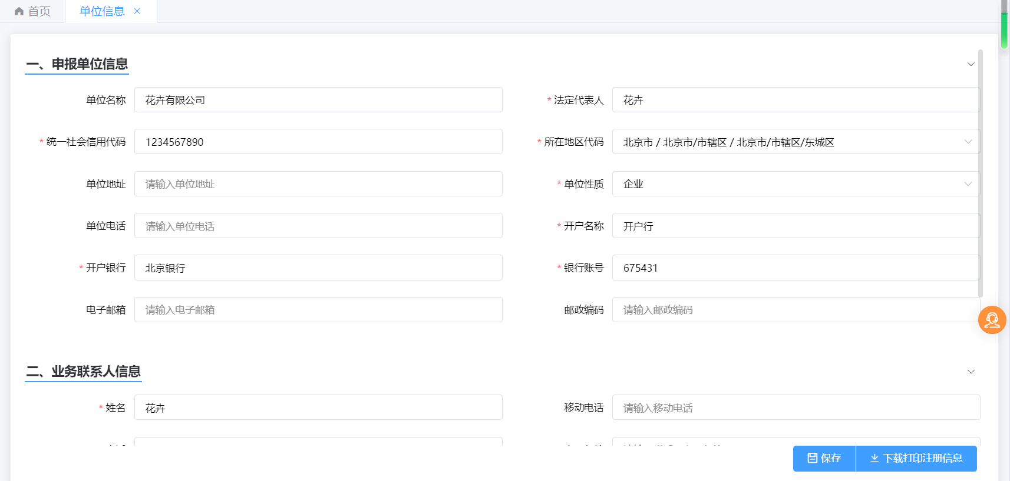
      - 合同申请
- 进入列表页面：点击左侧导航栏的“签订申请”，进入合同签订申请列表页面，界面如下图所示。
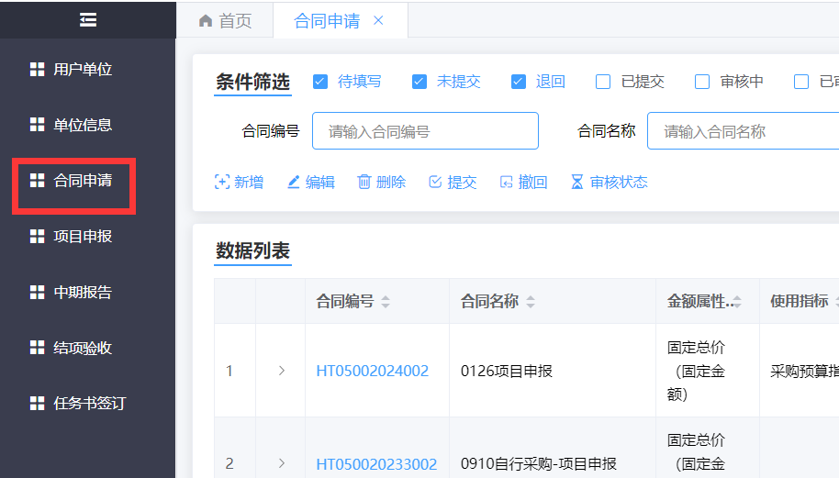
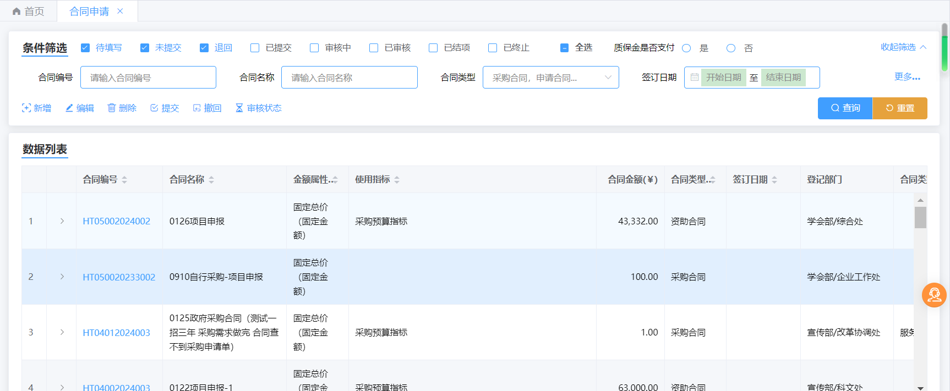
- 新增合同：在合同签订列表右上角，点击“新增”按钮，进入合同填写页面。
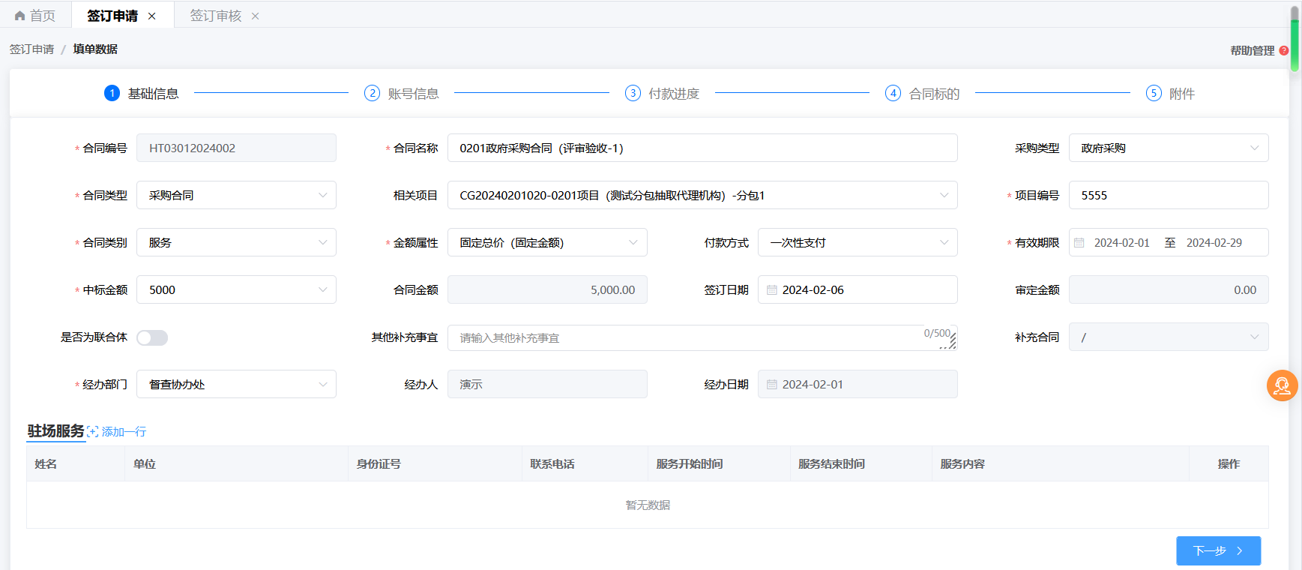
- 基础信息：在基础信息页签，填写合同相关内容。填写完成后点击下一步进入账号信息页签。
注：1、其它合同，指除采购合同外的其他合同2、无固定金额指合同每次付款金额都无法确定（比如体检合同等）3、项目编号字段与合同标的页签都是政府采购需求填写的内容
- 账号信息：在账号信息填写页签，填写乙方相关信息，填写完成后点击下一步进入付款进度页签。若选择的是采购合同，并且供应商信息都维护完成，那么账号信息中的乙方信息将自动补全数据；
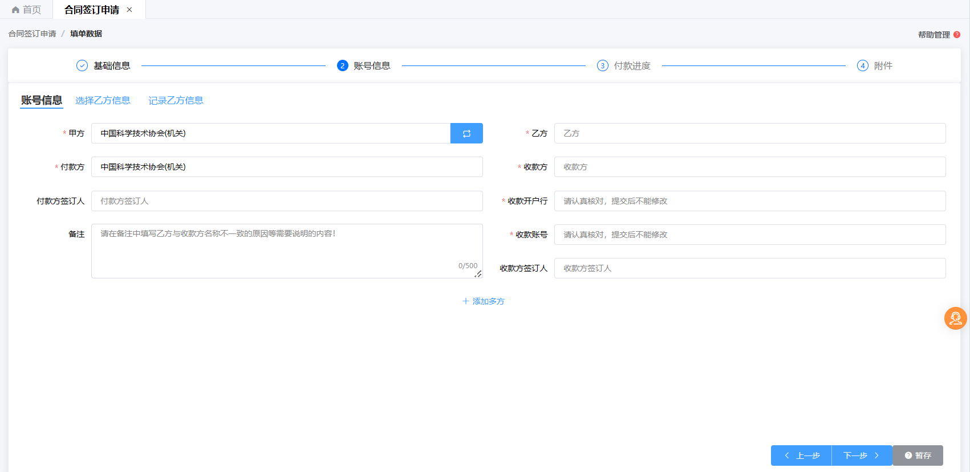
- 付款进度：点击“添加一行”，填写合同付款阶段、阶段开始日期、阶段完成日期、合同付款金额、合同付款日期以及合同付款条款说明。
- 指标信息：点击“添加一行”，选择预算项目指标，填写合同指标当年占用金额，填写完成点击“下一步”。若需使用多条指标，可再次点击“添加一行”按钮，选择预算项目指标，填写占用金额。
注意：
1、合同指标占用金额不能超过“当年计划付款金额”
2、付款条件：直接付款（合同审完成可直接做合同报销单）、验收后付款（需做验收后才能合同报销）、验收前付款（可先做合同报销单再进行验收）
一次性付款：付款条件只能选择“验收后付款”、“验收前付款”两种方式；当选择验收前付款时，审核流程到经办人审核节点时需要上传“集体决策文件”附件；
分期付款：第一笔付款条件默认是“首付款”；其余付款阶段默认“验收后付款”。若是质保金的情况，默认的付款条件可以手动变更成“直接付款”。
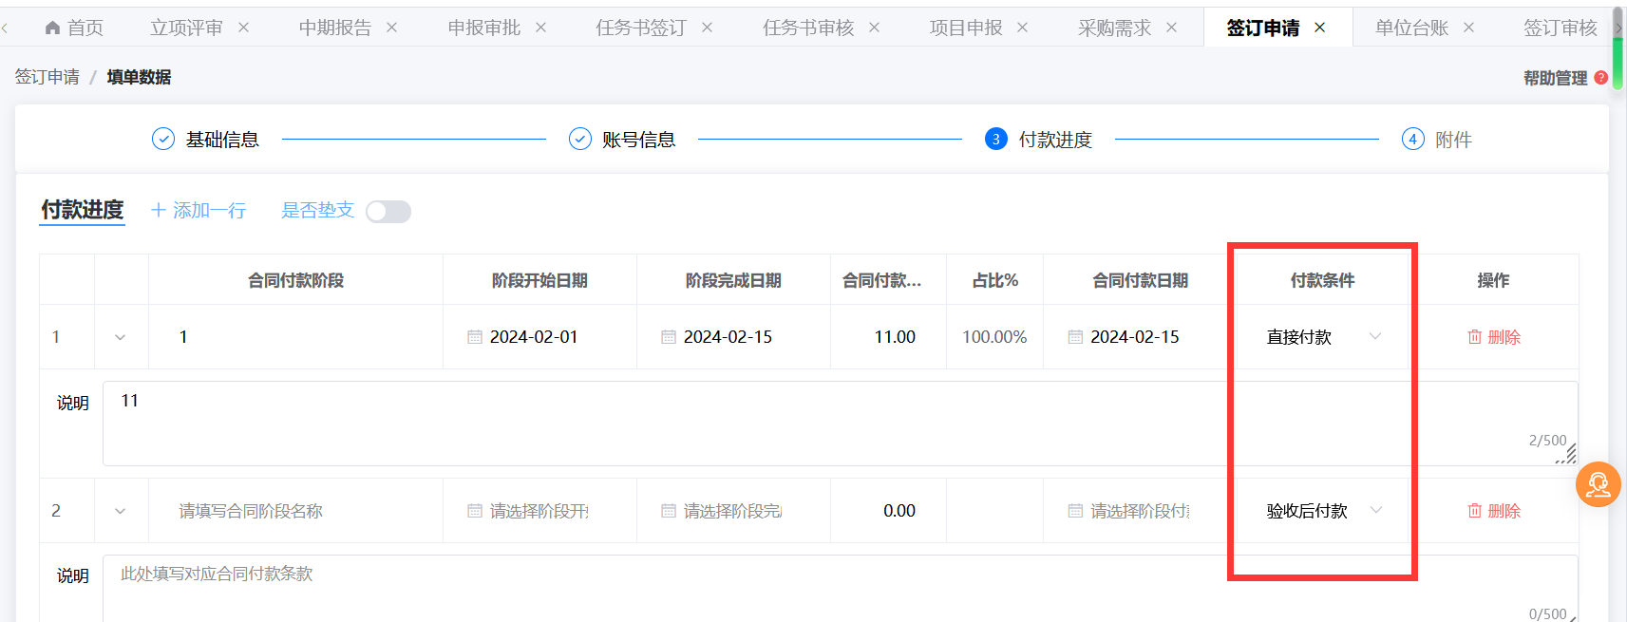
- 若采购类型是“政府采购”，需要填写合同标的中的实际数量、实际单价、规格型号。
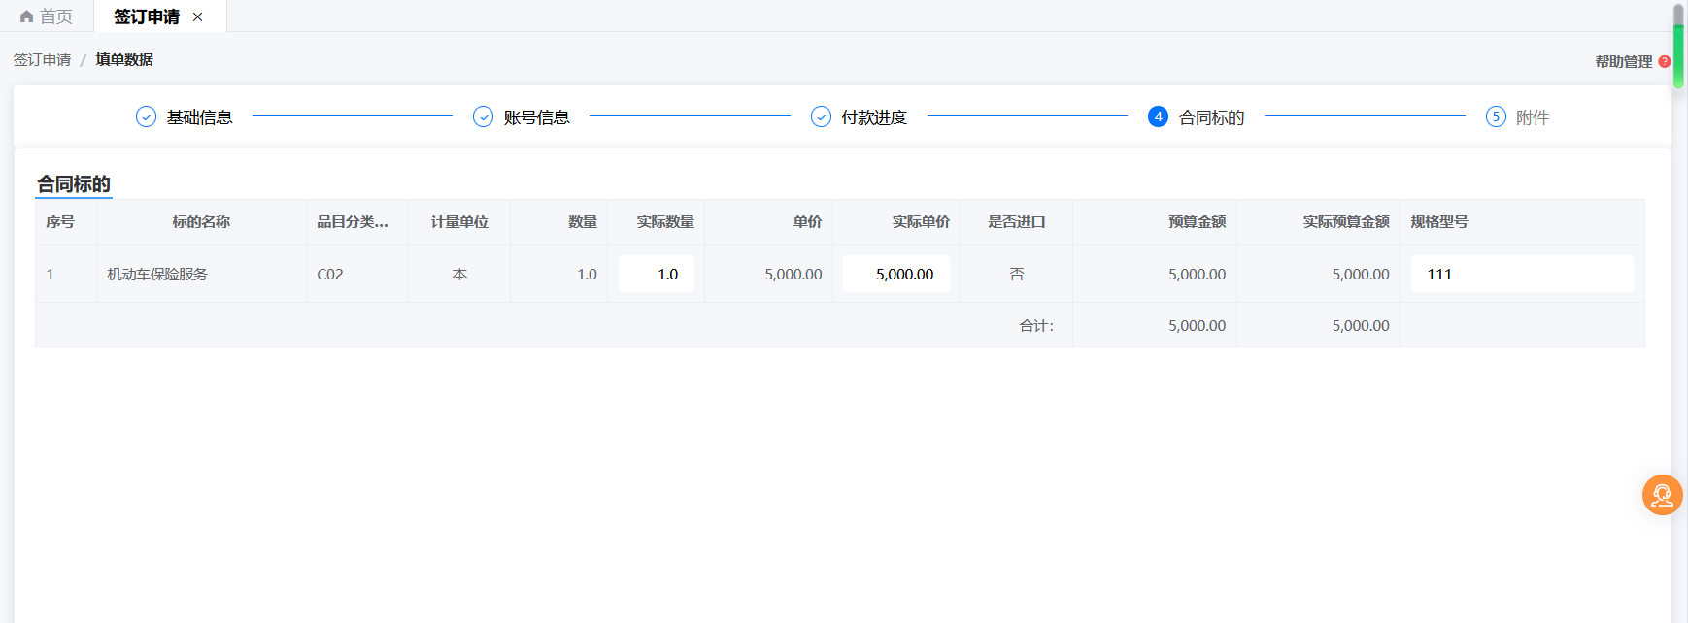
- 附件：上传必传附件合同初稿，点击绿色“上传本地”按钮，选择需上传的本地文件，点击“打开”，上传成功。
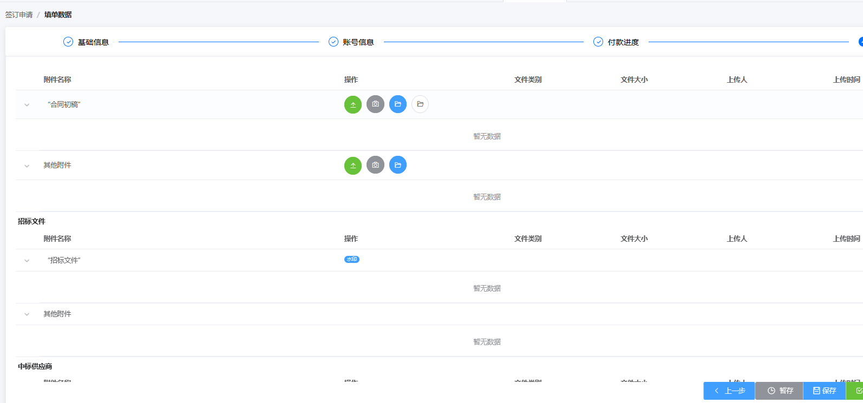
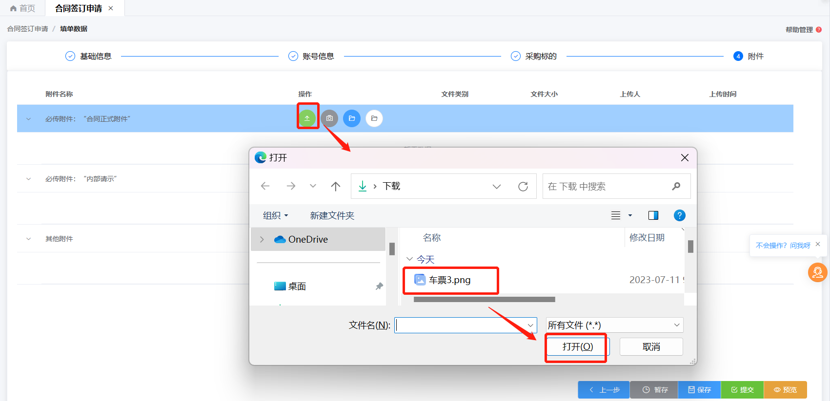
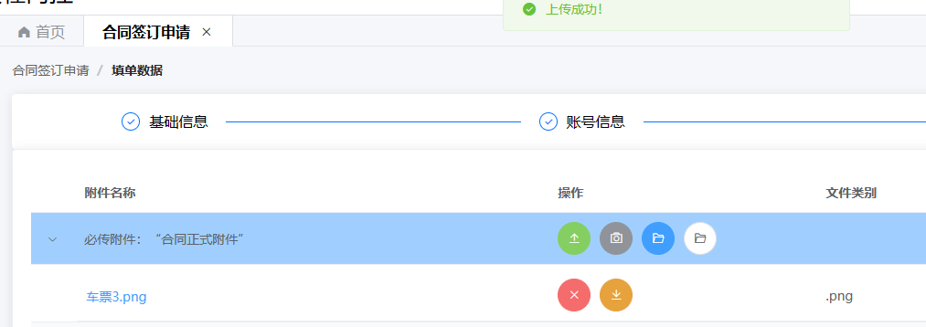
- 扫码上传：点击灰色“扫码上传”按钮，弹出扫码上传弹窗，使用微信扫码，选择“拍照”、“从手机相册选择”两种方式进行上传附件，上传完成后会提示“退回”或“继续上传”。
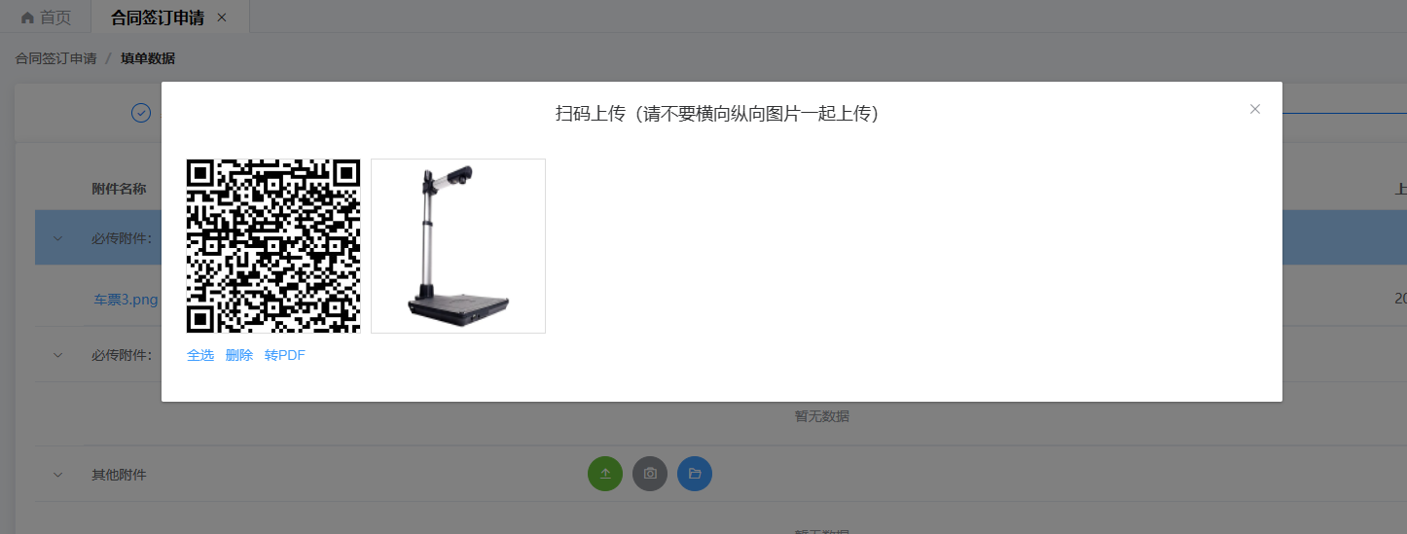
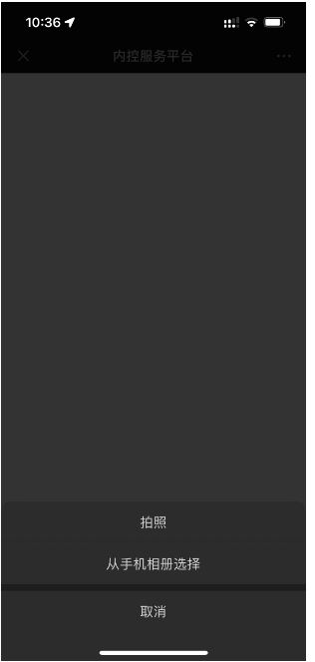
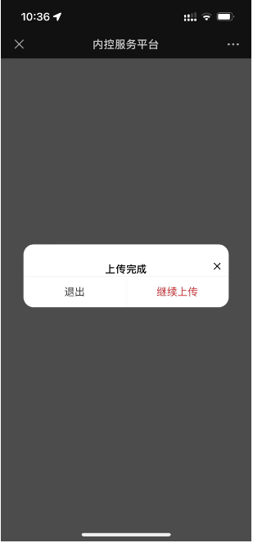
上传完成后，二维码下方会展示出上传的图片，可调整图片方向，调整后选中需上传的图片，点击“转PDF”按钮，给附件命名，填写完成后点击“确定”，即可上传成功，页面如下图。
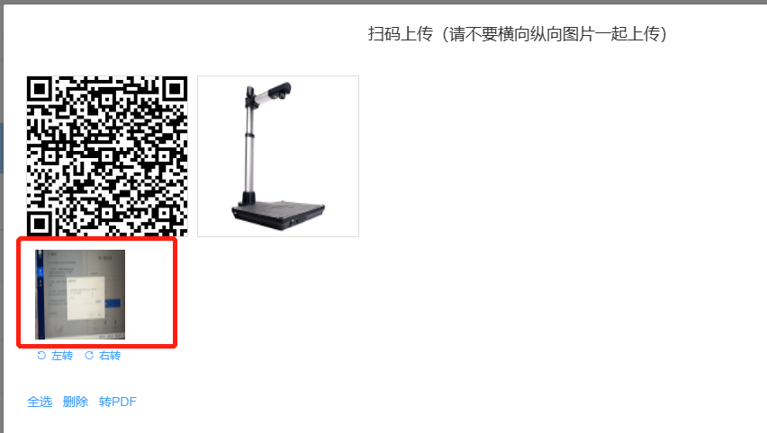
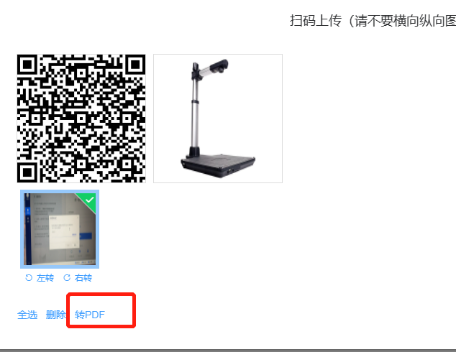
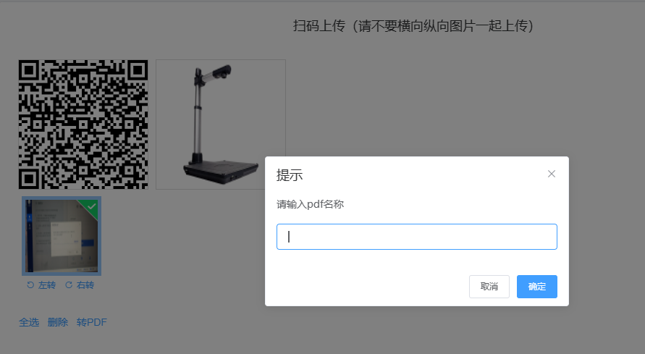
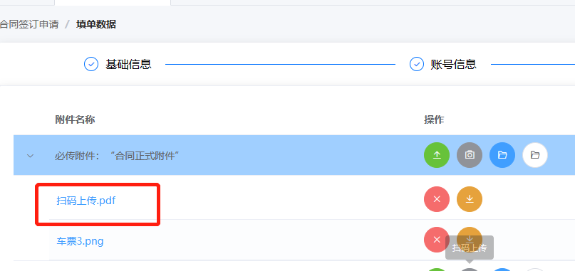
- 暂存：若数据未填写完成，可临时暂存数据。
- 保存/提交：确认信息无误，点击“提交”或“保存”按钮，保存后会自动跳转到数据列表页面，可选中需提交的合同签订申请单，点击左上角的“提交”按钮；提交直接开始走审核流程，提交后也是跳转到数据列表页面。
- 删除合同：在合同签订申请列表，点击“删除”按钮，只能删除未提交、暂存、退回的合同。
- 查询：在合同签订列表上方，点击“高级查询条件”，展开所有查询条件，选择或输入查询条件，点击“查询”按钮，合同签订列表显示符合条件的合同信息。
- 全选：在列表正上方，勾选“全选”框，点击“查询”按钮，合同签订列表显示默认合同年度下本用户的全部合同。
      - 项目申报
- 项目申报：点击左侧导航栏的“项目申报”，进入项目申报列表页面，界面如下图所示，列表展示本用户添加的数据。
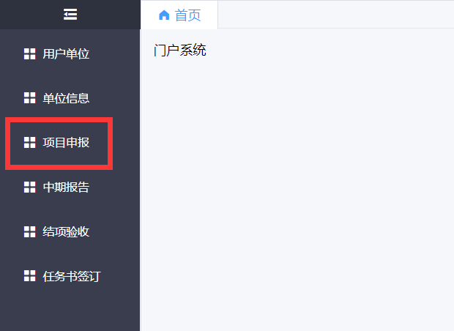
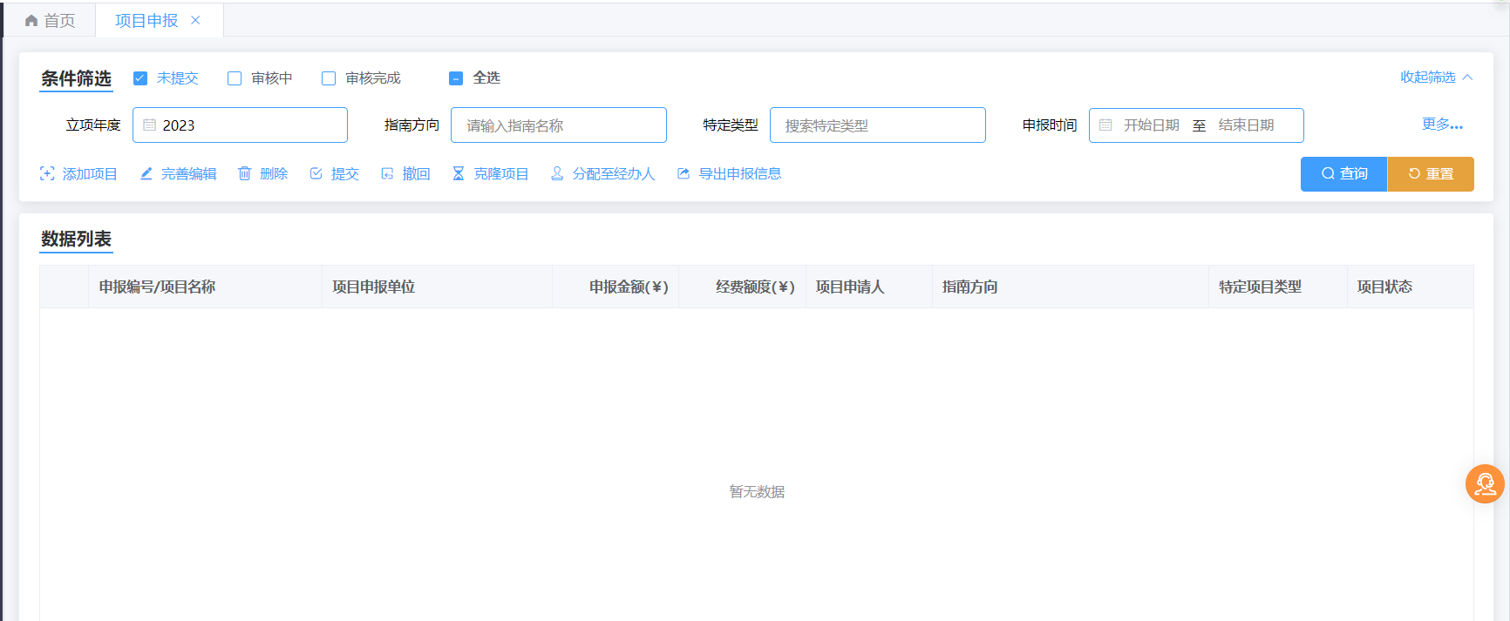
- 添加项目：点击“添加项目”按钮，弹出填单数据弹窗，界面如下图所示。
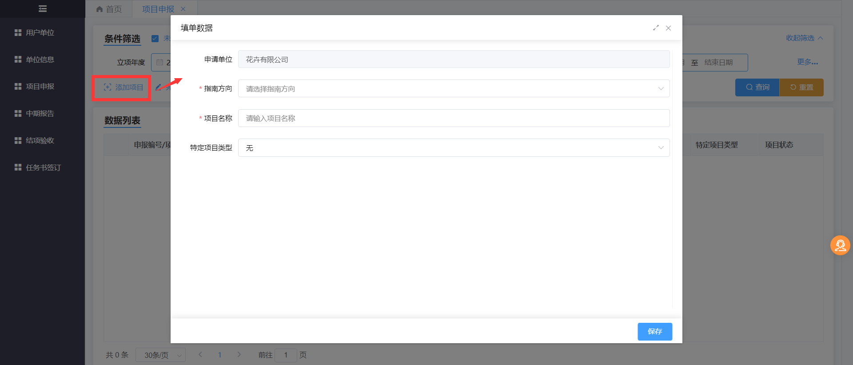
- 选择指南方向、特定项目类型、填写项目名称，填写完成后点击保存即可。界面如下图所示。
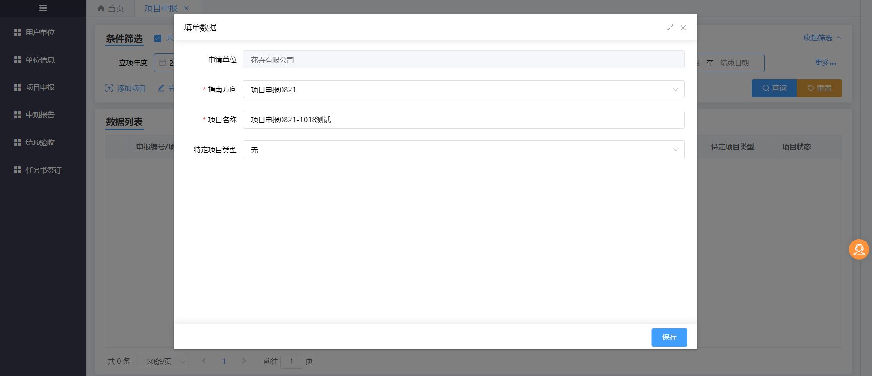
- 申报书信息完善
选中需完善的项目数据，点击“完善编辑”按钮，进入项目申报填报页面。
- 页签说明
非特定项目申报书包含基本信息、参与单位、项目团队、支出计划、申报文本，共5个页签，其中参与单位通过基本信息页签中的“是否联合申报”按钮控制是否展示参与单位页签，默认是不展示，界面如下图所示：
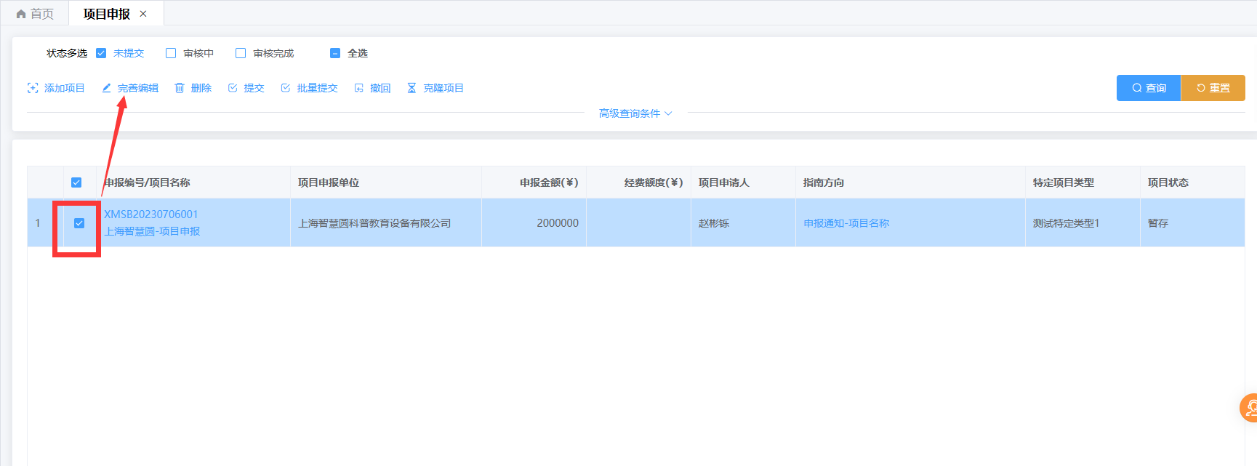
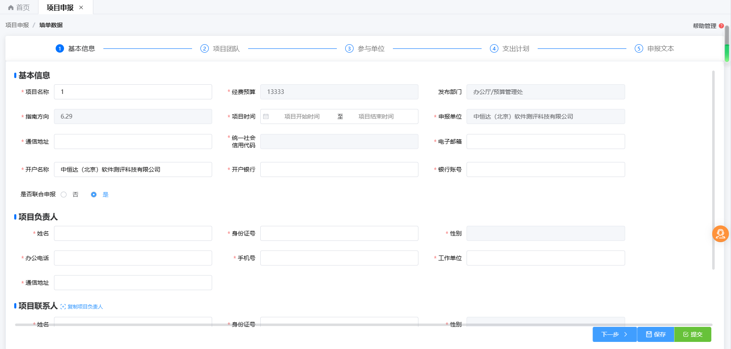
特定项目需额外填写附加信息页签，界面如下图所示：
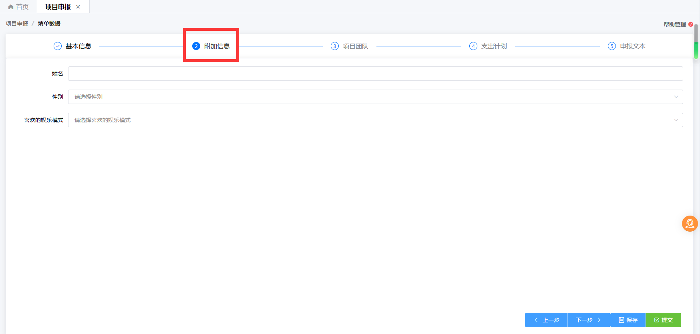
- 基本信息页签：带红*项为必填项，不可编辑项为系统自动获取数据。点击“保存”按钮保存基本信息，界面如下图所示：
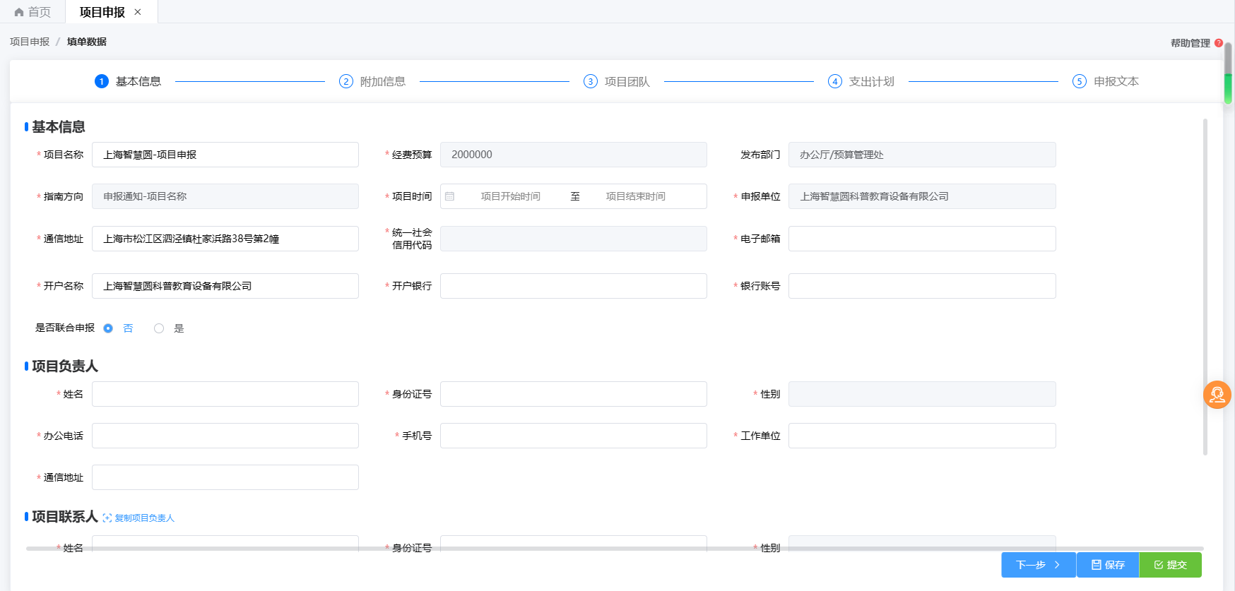
- 附加信息页签：只有特定项目才会显示附加信息页签，填写信息，点击“保存”按钮进行保存。
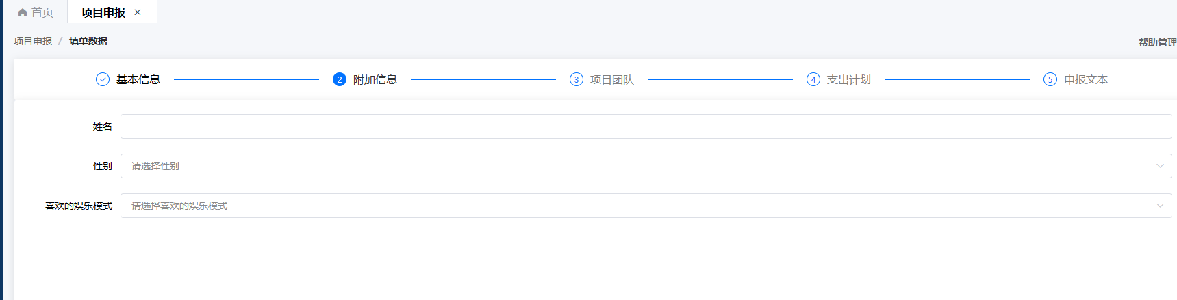
- 参与单位页签：点击“添加单位”按钮，弹出添加单位窗口，界面如下图所示，带红*项为必填项，点击“保存”按钮完成添加。
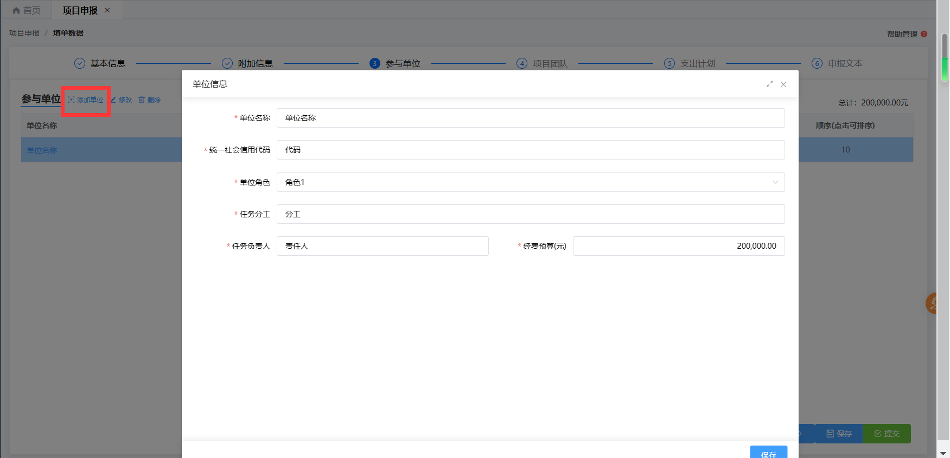
添加单位后，界面如下图所示：
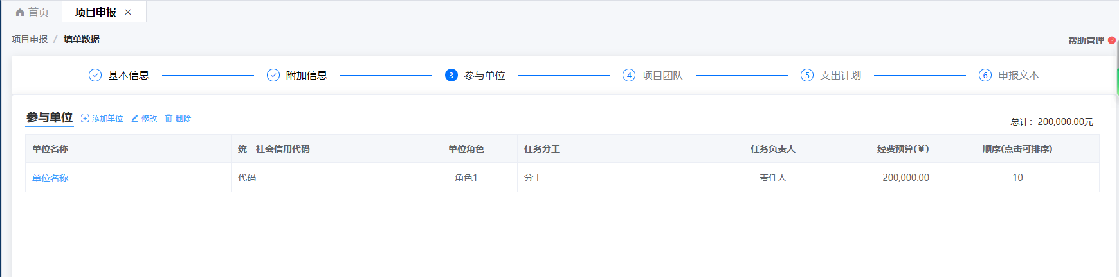
在参与单位列表中，选择需修改的单位信息，点击“修改”按钮，可修改参与单位信息；选择需删除的单位信息，点击“删除”按钮，可删除已添加的参与单位，但不能删除项目申报单位；点击“顺序列”输入数字，可对列表排序。
- 项目团队页签：点击“添加团队”按钮，弹出添加项目团队成员窗口，界面如下图所示，带红*项为必填项，其中职称、职务、学位或专业需任意选择一项才能保存成功，点击“保存”按钮完成添加。
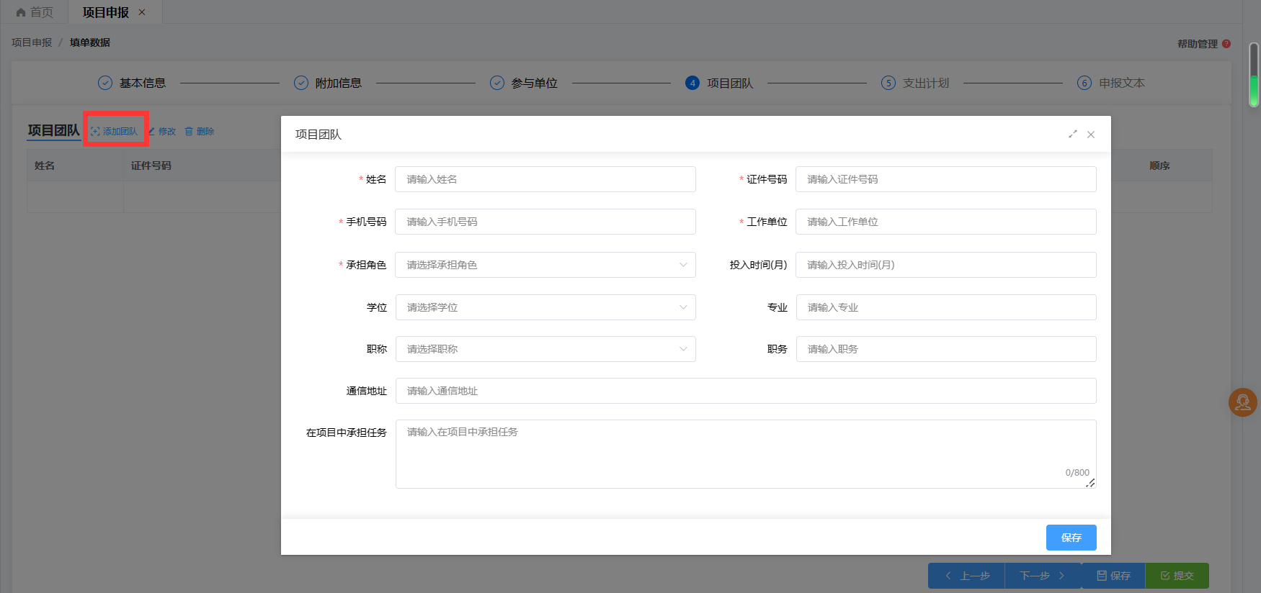
在项目团队参与人员列表中，选择需修改的人员信息，点击“修改”按钮，可修改团队成员信息；选择需删除的人员信息，点击“删除”按钮，可删除已添加的团队成员；点击“顺序”列，输入数字，可对列表排序。若在基本信息页签把项目负责人信息已填写完成，项目团队页签中自动生成一条项目负责人数据。
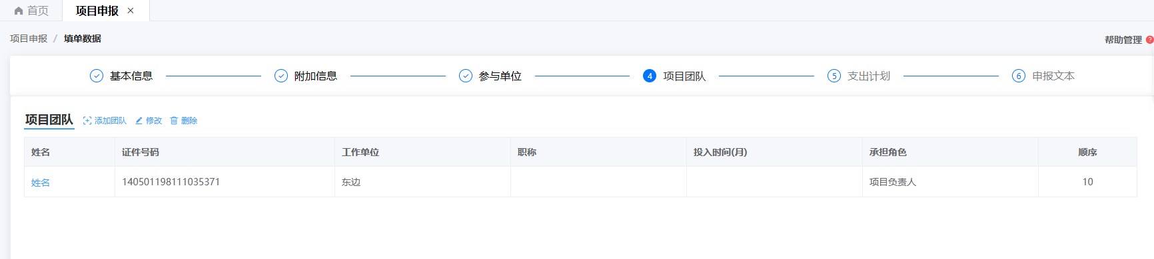
- 支出计划页签： 点击“添加预算”按钮，弹出添加项目预算窗口，界面如下图所示，点击“保存”按钮完成添加。
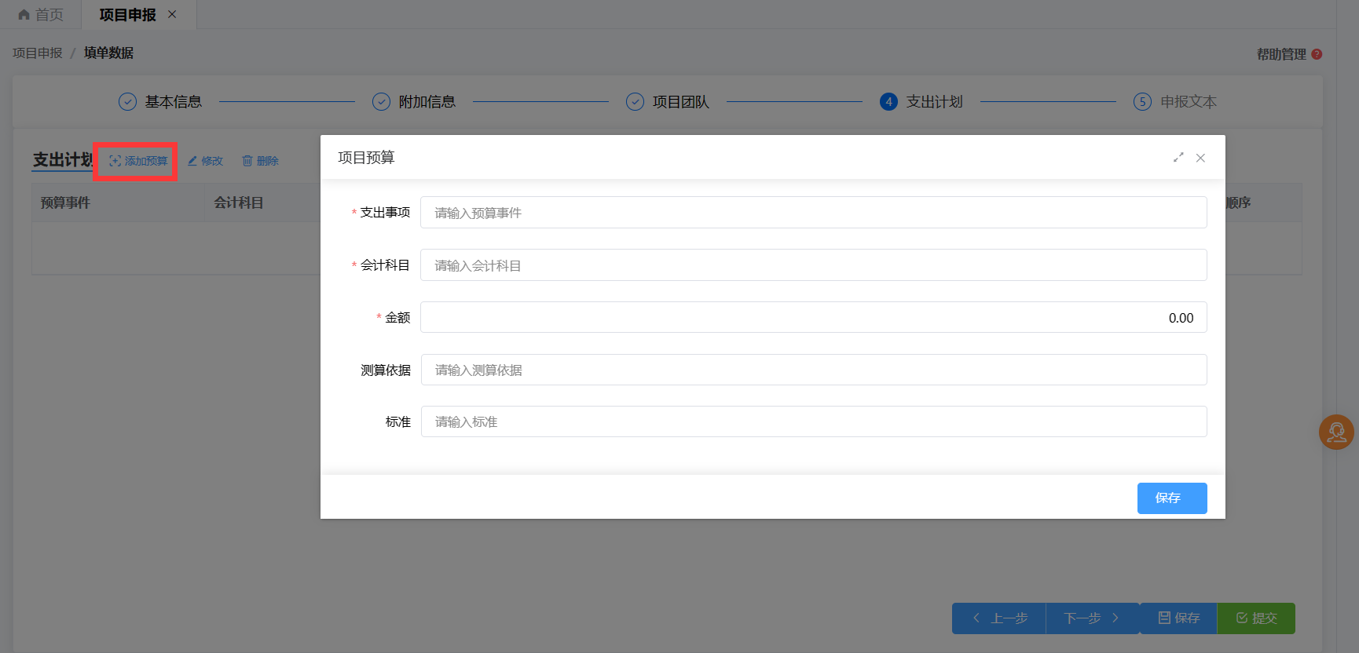
添加完项目预算后，在支出计划列表中，选中需修改的项目预算点击“修改”按钮，可修改项目预算信息；选中需删除的项目预算点击“删除”按钮，可删除已添加的项目预算；点击“顺序”列，输入数字，可对列表排序，界面如下图所示：
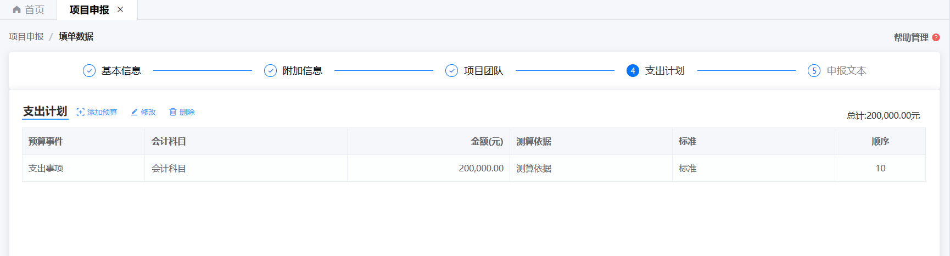
- 申报文本页签：点击绿色“本地上传”按钮，弹出添加文件窗口，界面如下图所示，选择文件，点击“打开”按钮，完成上传。
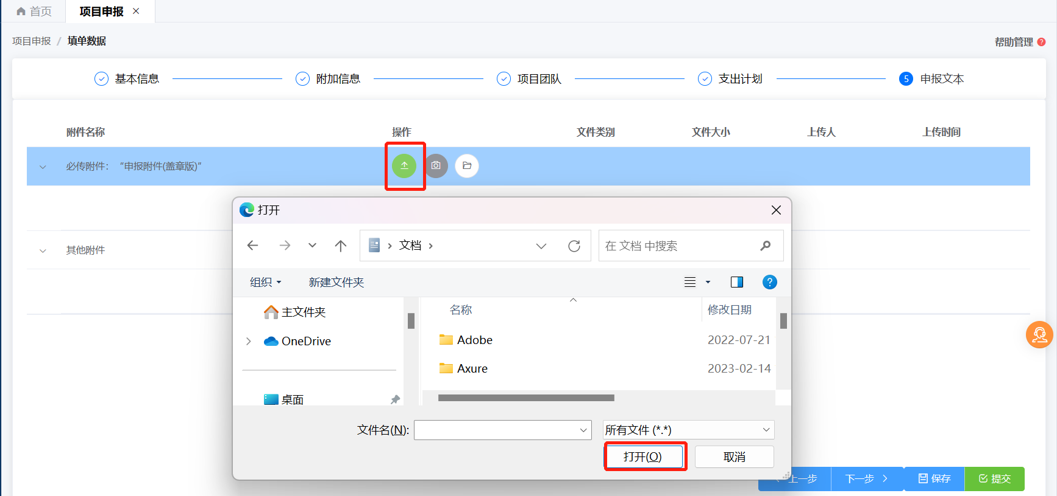
添加文件后，界面如下图所示：
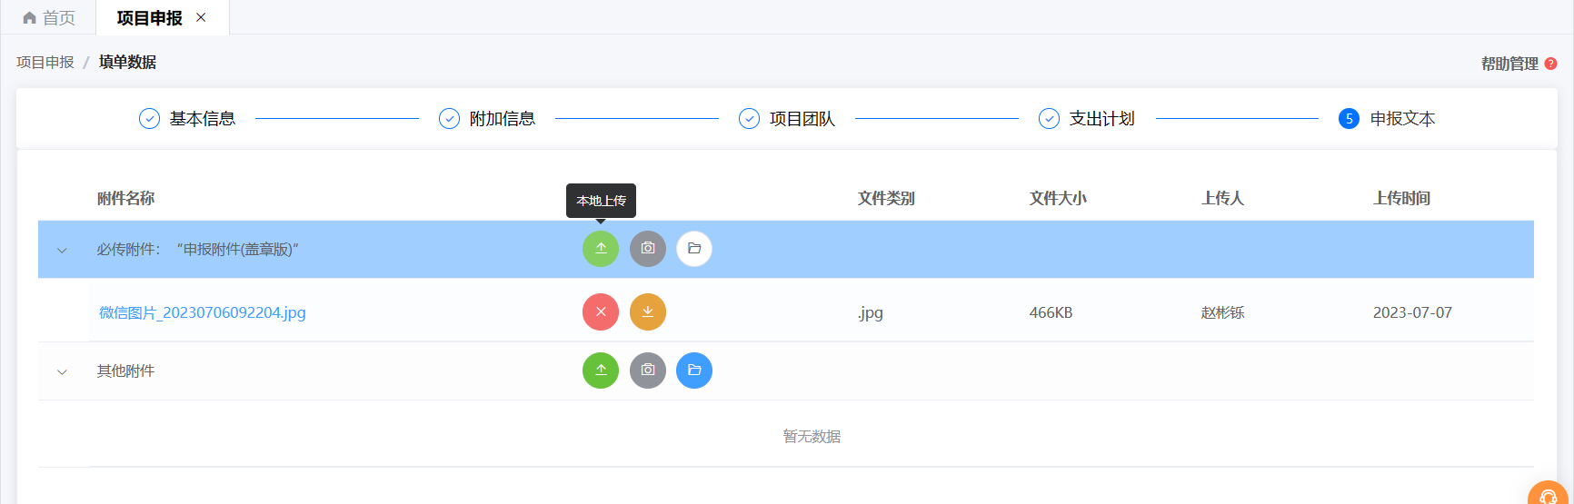
- 下载：在附件列表中，点击橙色图标“下载”按钮，可下载已上传的申报文本信息；点击红色图标“删除”按钮，可删除已上传的文件。
- 保存、提交：确认信息填写无误，点击页面右下角的“提交”或“保存”按钮，将项目进行上报。保存成功后在数据列表页面可选中需提交的数据点击“提交”按钮，也可直接在填报页面中点击“提交”按钮，点击提交后项目状态变为申报审批中，此种状态下，不可以编辑申报书，界面如下图所示：
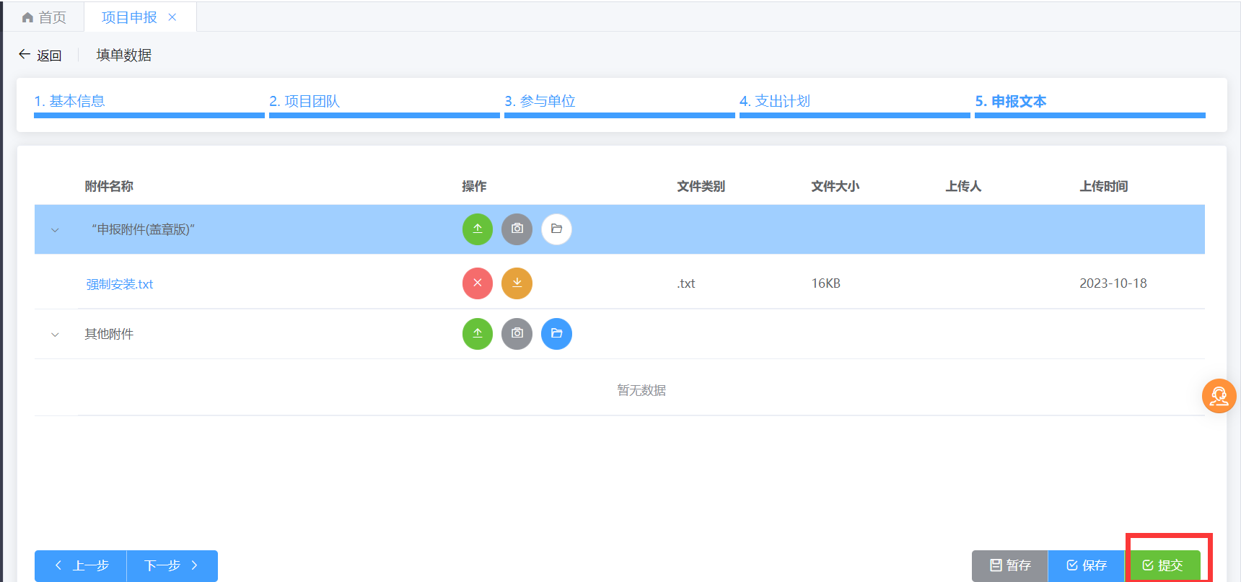
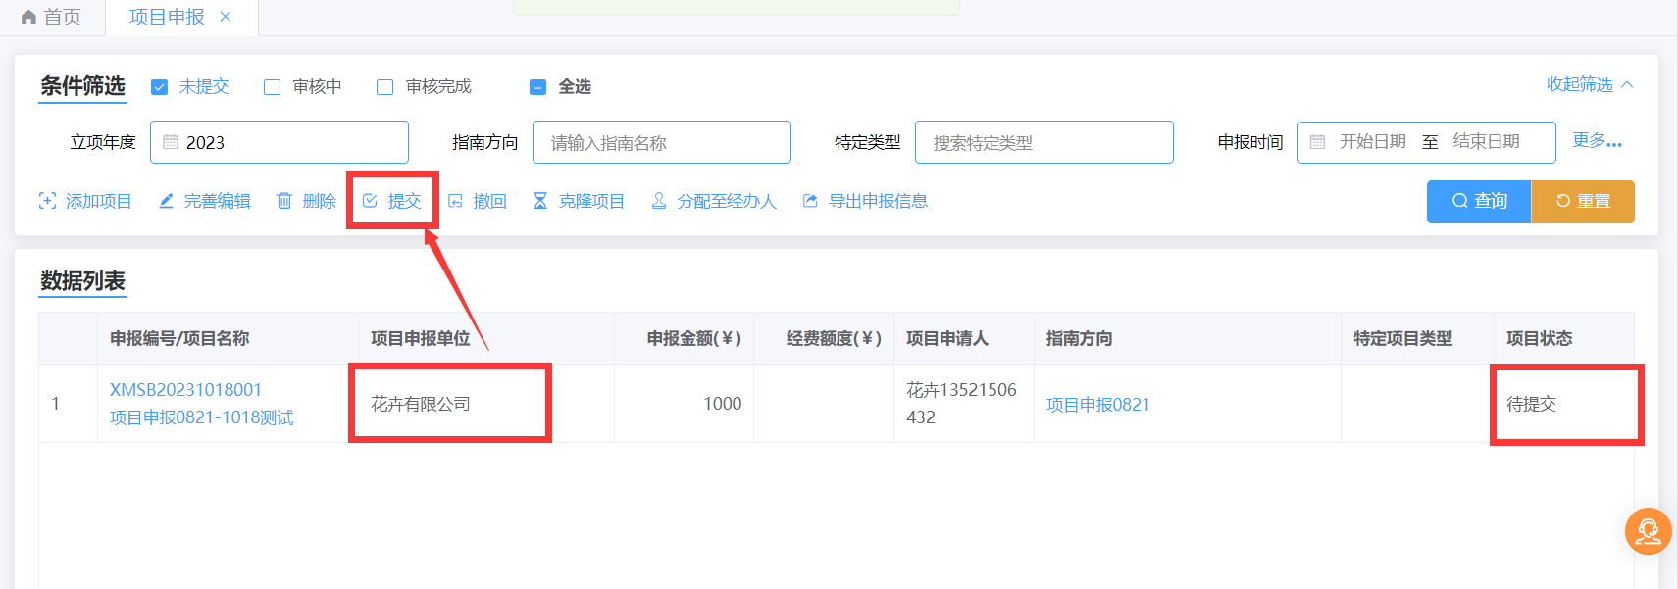
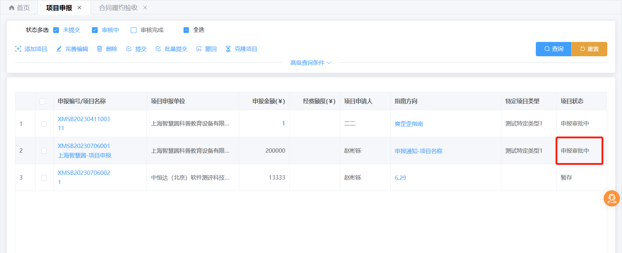
- 删除：在数据列表页面选中需删除的项目申报数据，点击页面左上角的“删除”按钮，可将项目申报数据删除。
- 批量提交：在数据列表页面中可将状态是“保存”的项目同时多选，点击页面左上角的“批量提交”按钮，可将项目申报数据批量提交审核。
- 撤回：项目提交后，若下一节点审核人未审核的情况下可进行撤回操作，界面如上图所示，在页面左上角点击“撤回”按钮，撤回后可重新编辑申报书。
克隆项目：若项目申报数据内容差不多的情况下可使用克隆项目，将自动生成一条一样的数据，选中克隆成功后的项目，点击“完善编辑”按钮，可进行编辑项目数据。
      - 中期报告
- 中期报告：点击左侧导航栏的“中期报告”，进入中期报告列表页面，界面如下图所示，列表展示需本用户操作的中期报告数据。
注意：此操作由机关业务部门、直属事业单位先发起操作后，供应商门户才能接收到相关中期报告的数据
选中需填报的项目，点击“中期报告填报”，进入填报页面，填写完成后点击保存，返回到数据列表页面，再次选中数据，点击“提交”，提交到机关业务部门、直属事业单位。
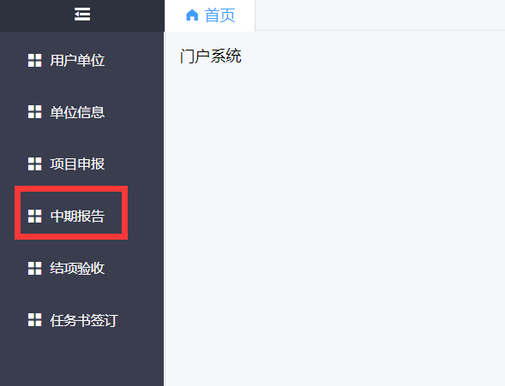
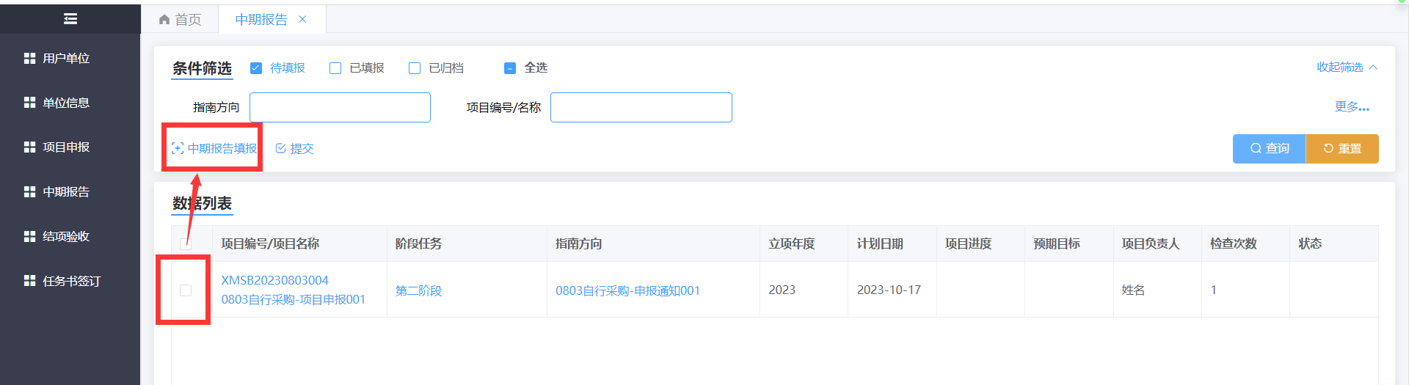
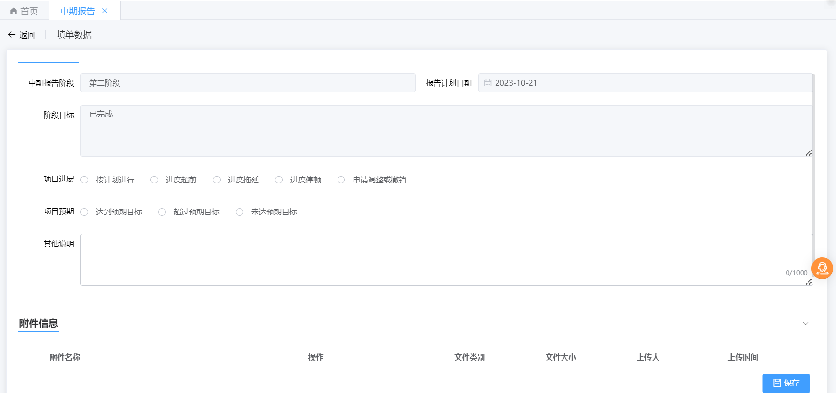
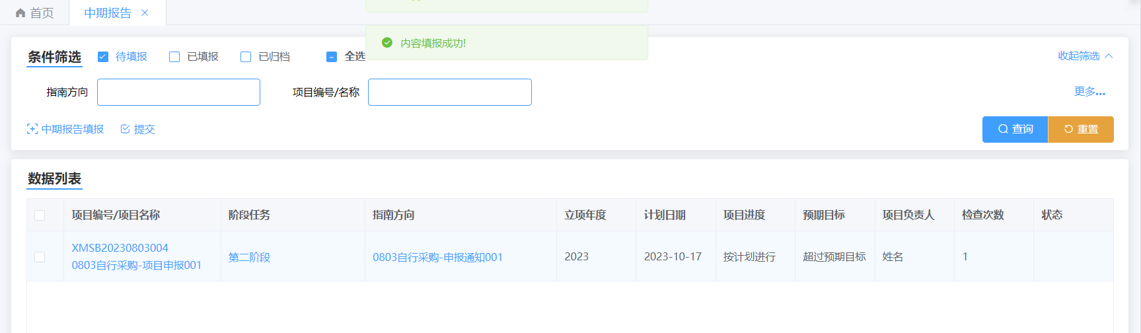
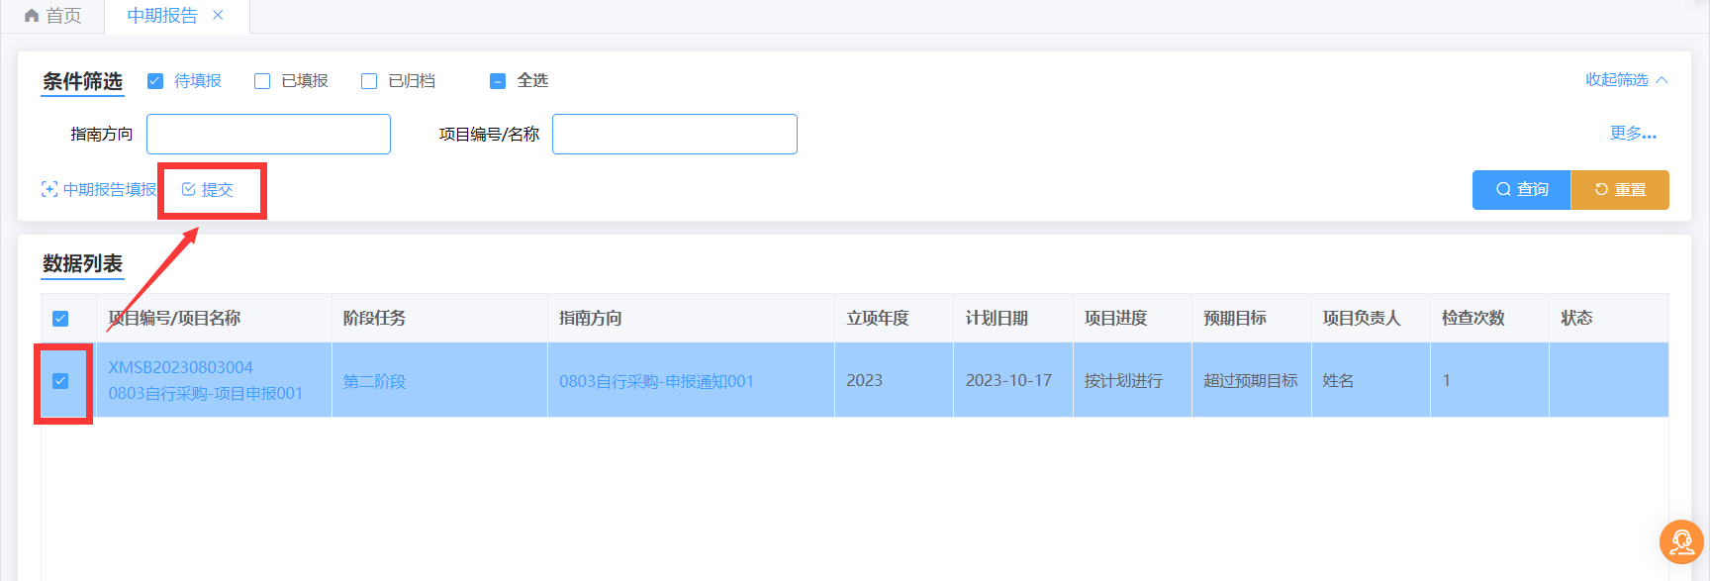
      - 结项验收
- 结项验收：点击左侧导航栏的“结项验收”，进入结项验收列表页面，界面如下图所示，列表展示需本用户操作的结项验收数据。
注意：此操作由机关业务部门、直属事业单位先发起操作后，供应商门户才能接收到相关结项验收的数据
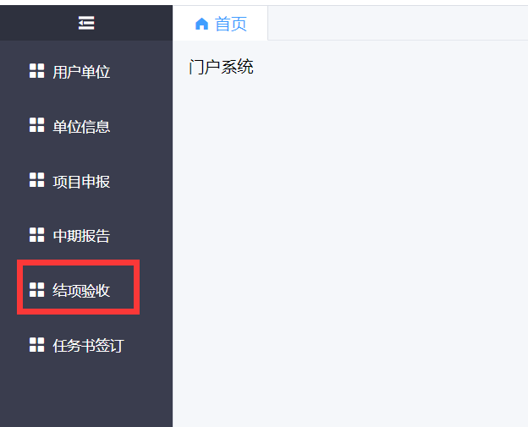
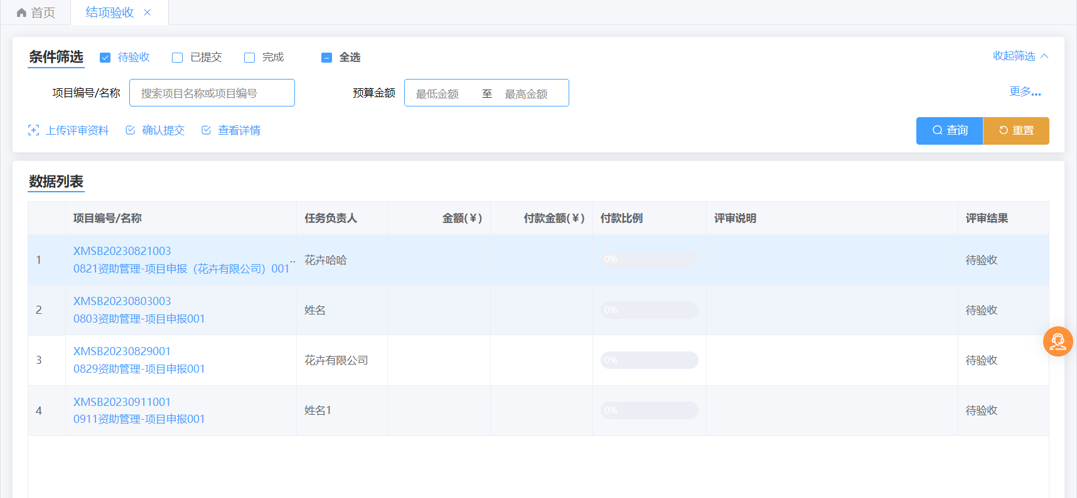
- 上传评审资料：选中需操作的数据，点击“上传评审资料”，进入结项验收填写页面，填写验收说明，上传验收申请附件，填写完成后点击保存，保存后返回到数据列表页面，选择填写完成的数据，点击提交，提交到机关业务部门、直属事业单位审核。

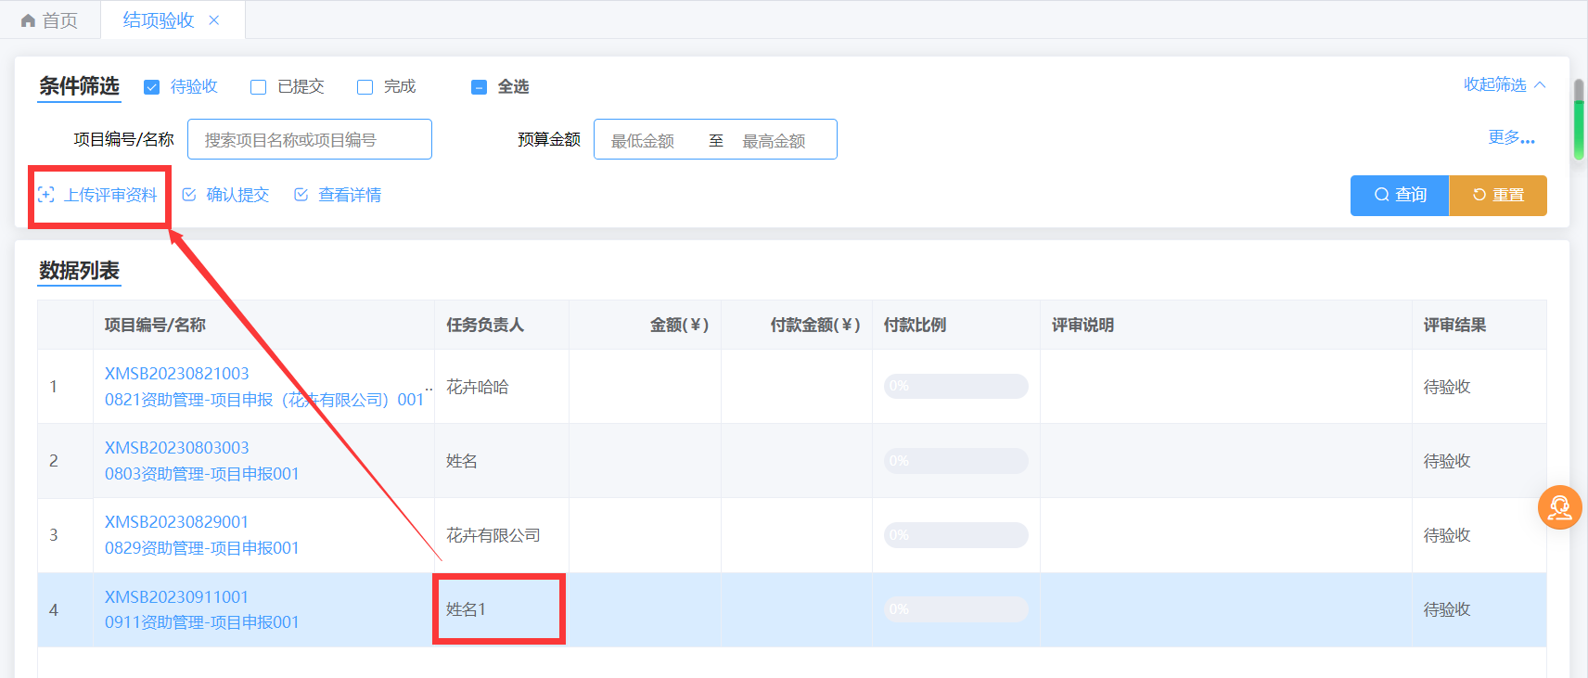
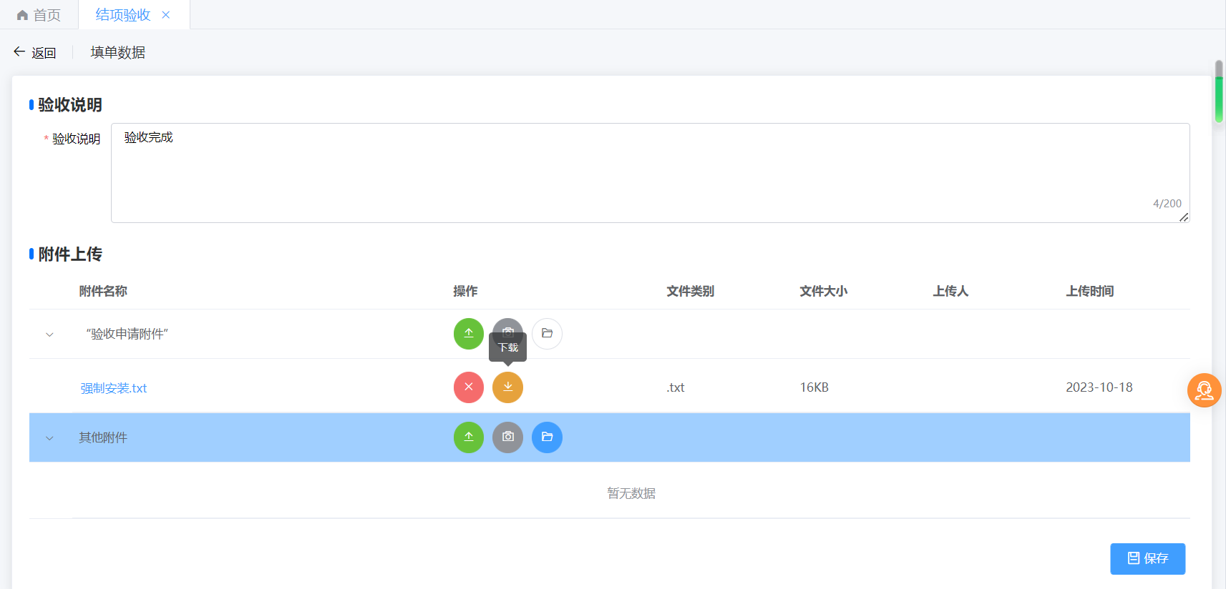
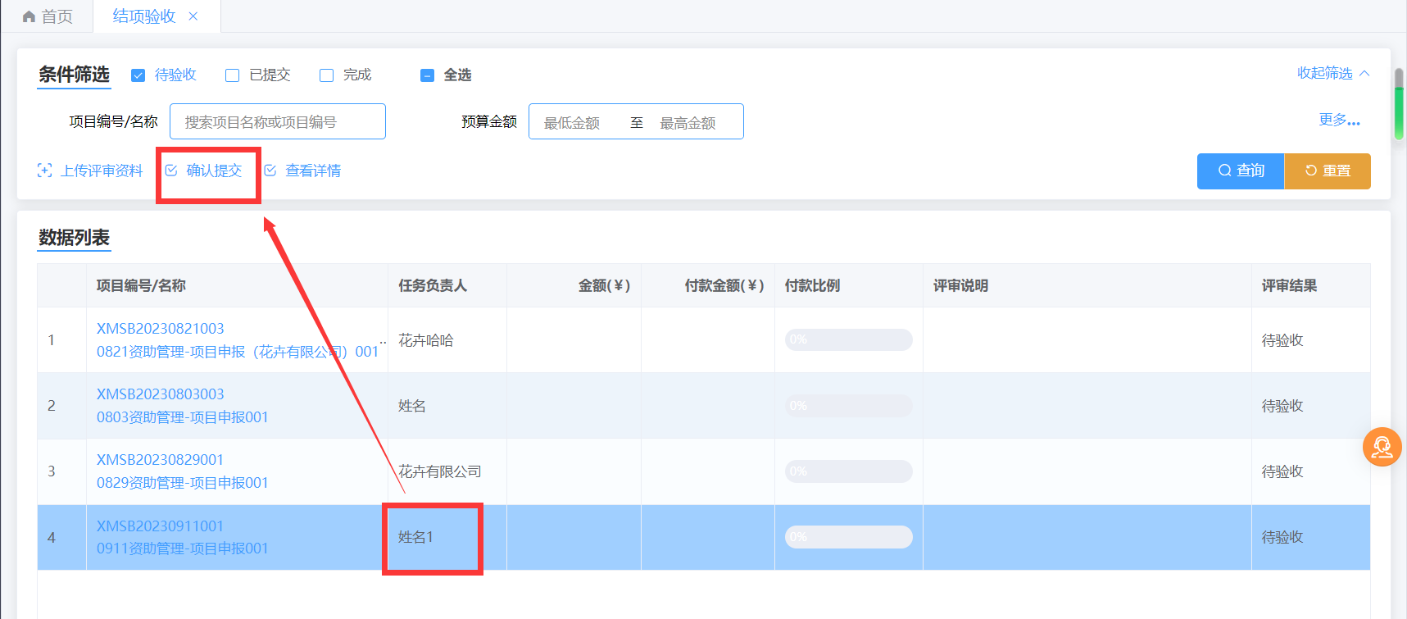
      - 任务书签订
- 任务书签订：点击左侧导航栏的“任务书签订”，进入任务书签订列表页面，界面如下图所示，列表展示需本用户操作的任务书数据。
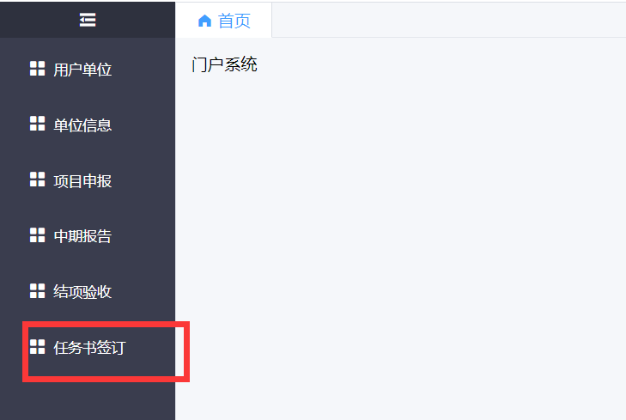
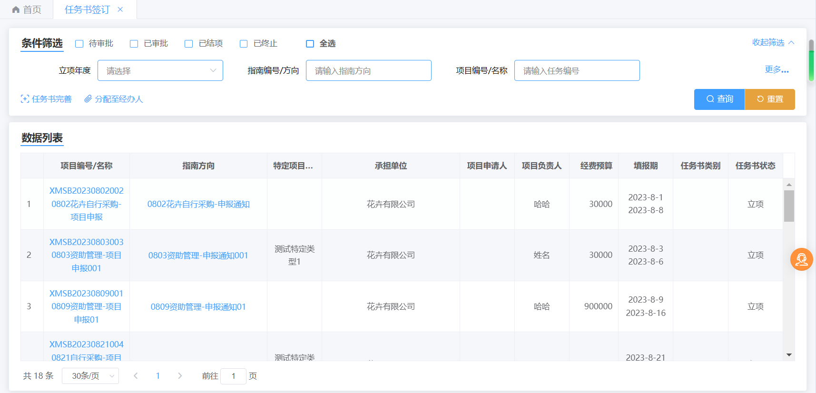
- 任务书签订：选择立项成功后自动生成的任务书，点击“任务书完善”按钮，进入任务书完善页面。
- 基本信息、项目团队页签数据自动获取项目申报数据，并且不能修改
- 参与单位、项目预算页签数据自动获取项目申报数据，只能修改
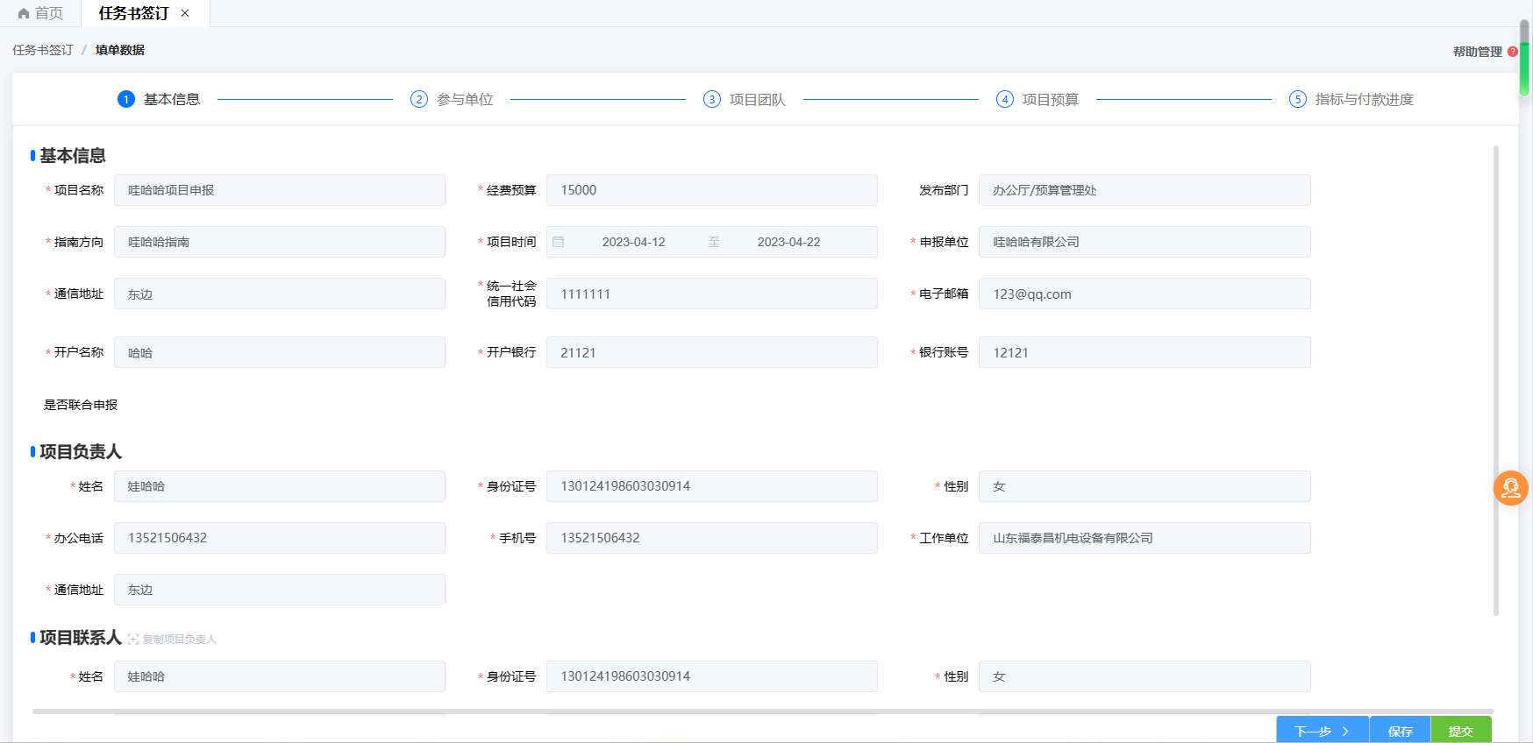
- 基本信息、参与单位、项目团队、项目预算页签数据自动获取项目申报数据，并且不能修改
- 指标与付款进度：填写付款进度、上传合同附件。填写完成确认无误点击“保存”或“提交”即可。提交到机关业务部门、直属事业单位审核。
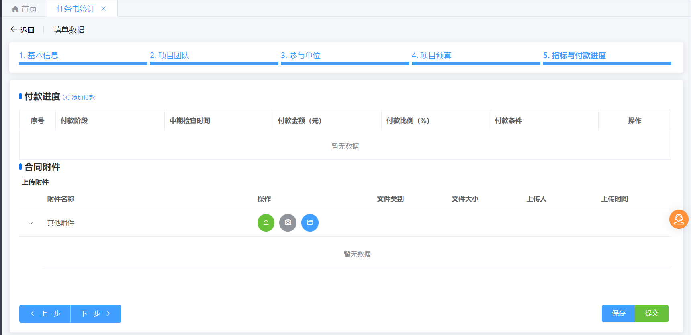
- 查询：在项目列表上方，输入或选择查询条件，点击“查询”按钮，项目列表显示符合条件的项目信息。
- 全选：在项目列表上方，勾选全选框，查询所有状态下的任务书签订单。
- 预览任务书签订页面：在项目列表中，点击“项目编号/名称”列的项目编号链接，可进入任务书签订页面，界面如下图所示。
